INSTITUTO INTERAMERICANO DE COOPERACIÓN
PARA LA AGRICULTURA IICA -ECUADOR-

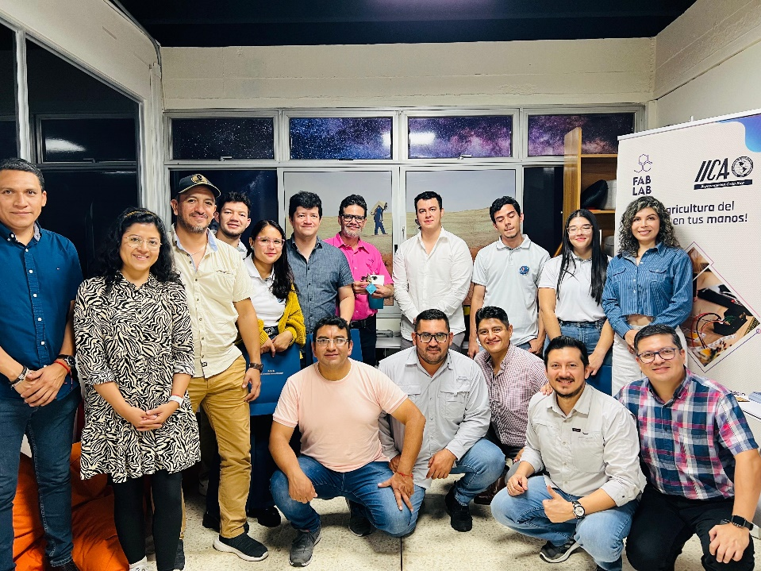

Informe de sistematización de la “Misión Internacional para la participación en FabLab y Semana de la Agricultura Digital: Gestión de Innovación y Colaboración para el Desarrollo Agtech”

19 al 28 de septiembre de 2024
San José, Costa Rica

Convenio de Cooperación Técnica:




TABLA DE CONTENIDOS
ANTECEDENTES 5
OBJETIVO 5
OBJETIVOS ESPECÍFICOS 5
VISITA TÉCNICA AL LABORATORIO DE FABRICACIÓN DIGITAL DE IICA COSTA RICA (FABLAB) 6
DÍA 1: Metodologías de innovación usadas en el FabLab 6
DÍA 1: Capacitación y Práctica de Vuelo de Drones 7
DÍA 2: Intercambio de proyectos de los GAD Provinciales 9
Proyecto: Pukuna 4.0 – Plataforma de Innovación y asistencia agrícola 9
Proyecto: Smarth Farm Agrícola 10
Proyecto: Enmienda orgánica paletizada de alta eficiencia 11
Proyecto: Agriflower (App Integrada) 12
Proyecto: Asistente Virtual para Agricultores (ChatBot) 13
Proyecto: Plataforma Virtual Interactiva para subasta de Ganado 15
Propuesta de Hoja de Ruta general para la implementación de los proyectos 16
Pukuna 4.0 (Chimborazo) 16
Smart Farm Agrícola (Imbabura) 16
Enmienda Orgánica Paletizada (Loja) 17
Agriflower (Pichincha) 17
ChatBot para Agricultores (Santa Elena) 17
Plataforma de Subasta de Ganado (Sucumbíos) 18
PARTICIPACIÓN EN LA TERCERA EDICIÓN DE LA SEMANA DE LA AGRICULTURA DIGITAL (SAD) 18
DÍA 1: Agricultura del futuro - Ecosistemas de innovación digital 19
PANEL 1: Diálogo sobre Digitalización y Futuro de la agricultura y la ruralidad 20
PANEL 2: Configuración y fortalecimiento de los ecosistemas de innovación digital de las Américas 21
PANEL 3: El rol de los Centros de Ciencia, Tecnología y Educación en los ecosistemas de innovación digital 23
DÍA 2: Políticas públicas para la digitalización agroalimentaria 25
PANEL 1: Panorama de las políticas de digitalización de la agricultura en América Latina 25
PANEL 2: Desafíos e iniciativas para la digitalización del sector agropecuario: el rol de los Ministerios de Agricultura 27
PANEL 3: Redes de empresas y articulación público-privada para la digitalización de la agricultura 29
Pitch Agtechs – Grupo 1 31
DÍA 3: Desarrollo y financiamiento Agtech 33
PANEL 1: Experiencias y recomendaciones para promover el desarrollo y uso de Agtechs 33
Pitch Agtechs – Grupo 2 35
PANEL 3: Financiación de la innovación digital agro: ¿hacía a dónde va cómo se puede potenciar? 36
DÍA 4: Juventudes y digitalización – Aprovechamiento de tecnologías 42
¿Cómo Avanzar Hacia una Digitalización Incluyente? 42
PANEL 1: Juventudes y digitalización en los Sistemas Agroalimentarios 44
Pitch Agtechs – Grupo 3 46
PANEL 2: Casos de digitalización: nivel de uso y buenas prácticas para mejorar el aprovechamiento de las tecnologías 49
DÍA 5: Digitalización responsable – Inteligencia Artificial 51
PANEL 1: Digitalización responsable: inclusiva, segura y ética 51
PANEL 2: Experiencias de aplicaciones de AI en los sistemas agroalimentarios 52
PANEL 3: Elementos para un desarrollo y uso dinámico y responsable de la IA 54
Fortalecimiento de los Proyectos de Prefecturas en Agricultura Digital 56
Conclusiones 58
Recomendaciones 59
Cierre 59
Anexos 60

ELABORACIÓN:
Instituto Interamericano de Cooperación para la Agricultura IICA
Sede Ecuador.
Noviembre, 2024.

COORDINACIÓN:
Ing. Patricio Espín
Especialista Local en Agricultura,
Bienestar Rural y Territorios – IICA Ecuador

EQUIPO DE SISTEMATIZACIÓN:
Ing. Alejandra Caizaluisa
Consultora Nacional - IICA Ecuador

ANTECEDENTES

El CONGOPE es una entidad pública asociativa que representa a los 23 Gobiernos Provinciales de Ecuador. Su misión es fortalecer el rol de estos gobiernos como impulsores del desarrollo socioeconómico sostenible en sus territorios. Con un enfoque en la autonomía y descentralización, el CONGOPE promueve redes de cooperación y articulación con actores locales, nacionales e internacionales. Además, busca mejorar las capacidades de los Gobiernos Provinciales mediante programas innovadores, asesoría, capacitación y asistencia técnica que abordan desafíos críticos en áreas como riego, medio ambiente, vialidad, fomento agropecuario y desarrollo económico, alineándose con políticas nacionales e internacionales.
La Semana de la Agricultura Digital (SAD) es una iniciativa del Instituto Interamericano de Cooperación para la Agricultura (IICA) que reúne a actores clave del ecosistema AGTECH de las Américas. En su tercera edición, que se celebrará en septiembre de 2024, la SAD sigue siendo un foro estratégico para promover la digitalización agroalimentaria. Desde su creación en 2022, este evento ha fomentado la colaboración entre Agtechs, fondos de inversión, grandes empresas, asociaciones de agricultores, institutos de investigación, ministerios y organismos multilaterales, facilitando un intercambio de conocimientos y experiencias innovadoras.
En el marco de la cooperación técnica entre el CONGOPE e IICA Ecuador, se desarrolló un programa en Gestión de Innovación con enfoque en Agritech, destinado a funcionarios de Fomento Productivo de los 23 Gobiernos Provinciales. Este programa incluyó formación en cultura de innovación, aprendizaje autónomo a través de un Entorno Virtual de Aprendizaje (EVA), seguimiento continuo y un proceso práctico-experimental. En esta etapa práctica, los participantes desarrollaron o potenciaron ideas de alto valor agregado, evaluadas en función de criterios como el problema a resolver, escalabilidad, atributos tecnológicos, articulación, modelo de negocio y comunicación. De las 21 propuestas presentadas, las 6 más destacadas fueron seleccionadas para representar a sus territorios en dos importantes actividades en la sede central del IICA en San José, Costa Rica: (a) una visita al Laboratorio de Fabricación Digital (FabLab), donde presentaron sus proyectos al equipo técnico y compartieron experiencias en innovación agrícola; y (b) participación en la Semana de la Agricultura Digital, contribuyendo a fortalecer la digitalización en el sector agropecuario ecuatoriano.

OBJETIVO

Fortalecer la capacidad de innovación y colaboración internacional de los GAD Provinciales en el ámbito de la innovación y tecnología agrícola, mediante la participación en actividades formativas y de intercambio en la Semana de la Agricultura Digital (SAD) y el Laboratorio de Fabricación Digital (FabLab) en IICA Sede Central, ubicado en San José - Costa Rica.

OBJETIVOS ESPECÍFICOS

- Presentar y optimizar proyectos innovadores en el ámbito Agtech, mediante la interacción directa con el equipo técnico del FabLab, para recibir retroalimentación especializada y explorar mejoras potenciales en las propuestas, además de compartir experiencias sobre las tecnologías utilizadas en FabLab.
- Facilitar la creación de redes de cooperación y la transferencia de conocimientos entre los actores del ecosistema Agtech de las Américas, mediante la participación activa en la Semana de la Agricultura Digital (SAD).

VISITA TÉCNICA AL LABORATORIO DE FABRICACIÓN DIGITAL DE IICA COSTA RICA (FABLAB)

DÍA 1: Metodologías de innovación usadas en el FabLab
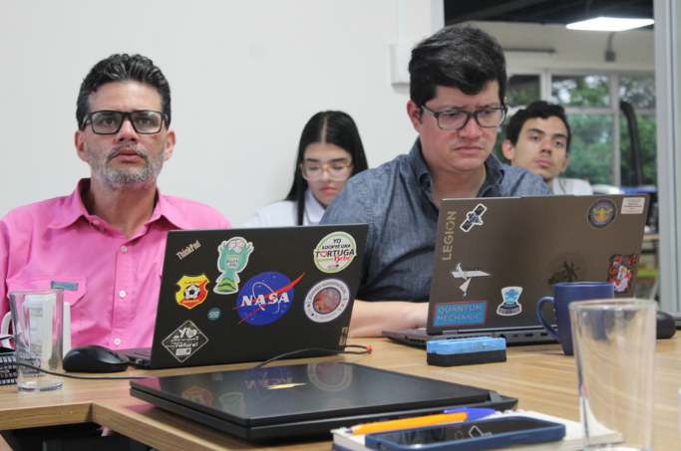
Introducción al FabLab
El FabLab es un espacio innovador que promueve la digitalización en la agricultura mediante la alfabetización digital, incremento de capacidades y gestión de innovaciones. Se inspira en la iniciativa del MIT para "hacer en lugar de solo hablar", y busca ser una experiencia piloto en el hemisferio para el sector agropecuario.

Objetivos Específicos
- Co-creación y difusión de soluciones en agricultura digital
- Reducción de la brecha digital en el sector
- Asesoramiento a entidades públicas y privadas
- Apoyo en procesos de cooperación técnica escalables
Estrategias y Metodologías
- Alineación estratégica, redes de apoyo, capacitación técnica, y asesoramiento especializado.
- Co-creación y adaptación tecnológica, integración de tecnologías emergentes, y cooperación técnica escalable.
Resultados Esperados
- Instalación de un FabLab especializado con 150 usuarios iniciales.
- Asesoramiento a al menos 10 iniciativas públicas y privadas.
- Creación de 4 ofertas de formación especializada.
- Desarrollo de 5 espacios de co-creación y 5 pruebas de concepto en agricultura digital.
- Gestión de 5 proyectos con recursos externos.
Propuestas en Desarrollo
- Aplicación para la promoción comercial de productores de café de especialidad.
- BootCamp sobre tecnologías emergentes aplicadas al análisis de mercados.
- Rally femenino enfocado en tecnologías geoespaciales.
- Prototipos en IoT, Big Data y modelado 3D.
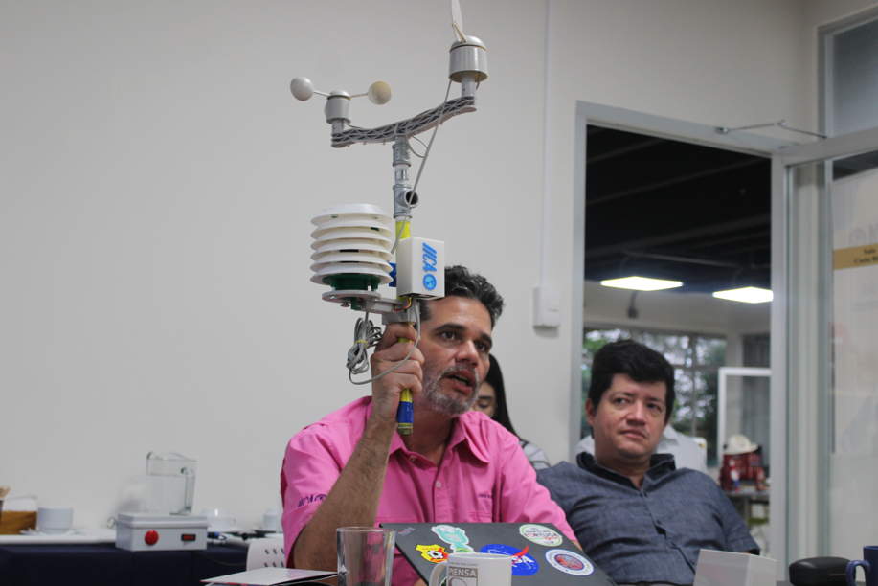
Visión a Futuro
- Implementación de FabLab en entornos oceánicos y simulaciones espaciales para adaptarse al cambio climático.
- Construcción activa de un futuro mejor adaptado y tecnológicamente avanzado para la agricultura.
Esto refleja el compromiso del FabLab con la integración tecnológica en el agro y su potencial para transformar el sector desde una perspectiva digital e inclusiva.

DÍA 1: Capacitación y Práctica de Vuelo de Drones
En el marco del fortalecimiento de capacidades técnicas del equipo de Ecuador, se llevó a cabo una jornada de capacitación y práctica sobre el uso de drones, organizada por FabLab. Esta actividad estuvo orientada a promover un manejo seguro y eficiente de drones, destacando su utilidad en sectores clave como la agricultura, seguridad y gestión de riesgos.
Primera Fase: Capacitación Teórica
La jornada inició con una presentación introductoria sobre los drones, su evolución histórica, características técnicas y usos potenciales en diferentes áreas:
- Historia y Conceptos Básicos: Los drones surgieron como herramientas bélicas durante la Primera Guerra Mundial y su uso civil comenzó en 2010. Se definieron términos clave como UAV (Unmanned Aerial Vehicle), UAS (Unmanned Aerial System) y sus variantes.
- Aplicaciones Prácticas
  - Agricultura de precisión: Análisis de suelos, detección de enfermedades, y control de plagas.
  - Gestión de riesgos: Operaciones de rescate, mapeo de zonas afectadas y salvamento público.
  - Inspección de infraestructura: Monitoreo de construcciones y transporte.
  - Cinematografía y geografía: Captura de imágenes aéreas para producciones audiovisuales y análisis espacial.
- Normativas y Seguridad Operativa: Restricciones específicas, como la prohibición de vuelos más allá del alcance visual y alturas mayores a 400 pies. Requisitos de seguridad para evitar condiciones meteorológicas adversas y respetar las regulaciones nacionales.
- Tecnología y Equipamiento: Introducción a los sensores clave como GPS, IMU, cámaras y magnetómetros. Aplicaciones complementarias para planificación y seguridad como UAV Forecast y Fly Safe.
Segunda Fase: Práctica de Vuelo
Tras la fase teórica, el equipo participó en una práctica de vuelo supervisada, diseñada para aplicar los conocimientos adquiridos:
- Preparación Previa al Vuelo
- Revisión de baterías, equipo y condiciones meteorológicas.
- Configuración de los drones para garantizar su correcto funcionamiento.
- Ejercicios de Vuelo
- Orientación básica: despegue, control direccional, ascenso y descenso.
- Operaciones avanzadas: navegación en entornos controlados y simulación de maniobras aplicadas a tareas específicas como captura de imágenes.
La jornada combinó efectivamente la teoría y la práctica, brindando a los participantes las herramientas necesarias para operar drones de manera responsable y eficiente. Este proceso de aprendizaje contribuirá a la implementación de proyectos innovadores en Ecuador, promoviendo el uso de tecnología de vanguardia para enfrentar desafíos locales en áreas clave como la agricultura y la gestión de riesgos.
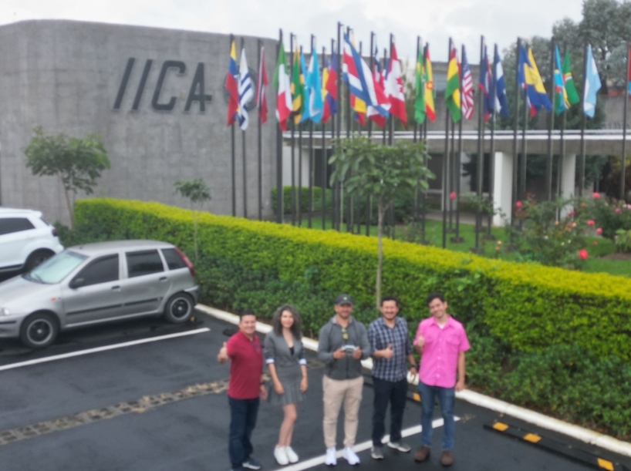

DÍA 2: Intercambio de proyectos de los GAD Provinciales
Durante el día 2, los representantes de los 6 GAD Provinciales tuvieron un espacio ante el equipo de FabLab presentaron los proyectos desarrollados durante el Programa de Gestión de Innovación con énfasis en Agritech.

Proyecto: Pukuna 4.0 – Plataforma de Innovación y asistencia agrícola
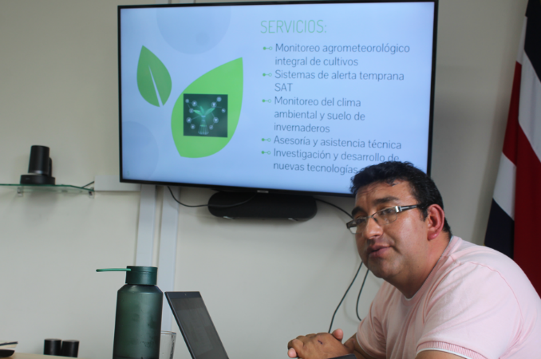
Provincia: Chimborazo
Contexto y Problemática Identificada
El GAD Provincial de Chimborazo enfrenta desafíos significativos relacionados con:
- Los agricultores carecen de herramientas modernas para mejorar la gestión de sus cultivos.
- Los productores no tienen datos suficientes sobre riesgos climáticos ni recomendaciones específicas para optimizar sus prácticas.
- La digitalización y automatización del sector agrícola están aún en etapas iniciales.
Aliado Estratégico Principal: Escuela Superior Politécnica de Chimborazo (ESPOCH).
Objetivo del Proyecto
Crear una plataforma digital integral que brinde asistencia técnica, innovación y monitoreo climático, mejorando la sostenibilidad y productividad agrícola.
Alcance:
- Desarrollar una herramienta para la prevención y mitigación de riesgos climáticos.
- Establecer un sistema de monitoreo agrometeorológico y de alerta temprana.
- Ofrecer asesoría técnica personalizada.
- Transformar la herramienta en un bien público gratuito para beneficiar a 10,000 agricultores.
- Cobertura estimada: Al menos un 20% de productores agrícolas.
- Cultivos priorizados: Papa, pasto, quinua y chocho.
Propuesta de Valor y Modelo de Negocio
- Herramienta Digital: Aplicación móvil y para tablet con acceso gratuito.
- CENTRO de Activación del Centro de Bioconocimiento y Transferencia Tecnológica (ABRAS), clave para la sostenibilidad del proyecto.
  - Incubadora de emprendimientos agrícolas.
  - Espacios de co-working para innovadores del sector agropecuario.
  - Recorridos abiertos para fomentar la participación comunitaria.
- Incremento de productividad y resiliencia en los cultivos priorizados.
Retroalimentación Técnica Incorporada
- Establecer alianzas con instituciones clave como INIAP y universidades.
- Involucrar a actores que desarrollen herramientas digitales y tecnológicas.
- Campañas publicitarias intensivas en redes sociales, identificando usuarios potenciales.
- Uso de radios comunitarias para una mayor penetración en zonas rurales.
- Registro del nombre “Pukuna 4.0” para garantizar derechos sobre la propiedad intelectual.
- Centro ABRAS: Asegurar sostenibilidad financiera a través de estrategias como la producción agrícola inicial para cubrir costos operativos; alianzas con proyectos en curso que promuevan la innovación tecnológica.
- Expandir los servicios de la herramienta a instituciones públicas y privadas, maximizando su impacto.
- Promover la colaboración entre investigadores, empresas tecnológicas y organismos internacionales.
- Facilitar el intercambio de conocimientos entre innovadores locales y regionales.
- Operar como un HUB de innovación agrícola, incubadora de proyectos y espacio de conexión entre emprendedores.
- Crear un ecosistema sostenible que impulse el desarrollo agrícola basado en datos y tecnología.

Proyecto: Smarth Farm Agrícola
Provincia: Imbabura
Contexto y Problemática Identificada
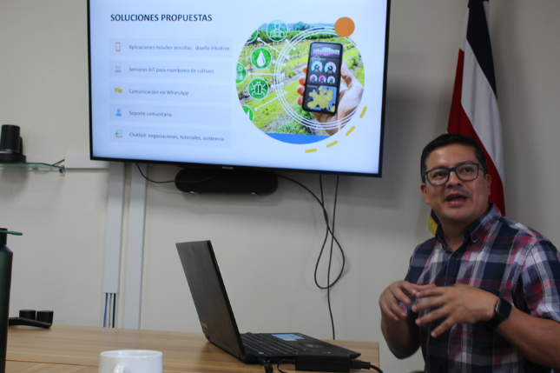
Imbabura, reconocida por su riqueza agrícola, enfrenta desafíos clave que limitan su competitividad:
- La dependencia de intermediarios reduce los ingresos de los productores.
- Los consumidores tienen pocas garantías sobre la calidad y origen de los productos.
- Los agricultores carecen de datos actualizados para planificar y comercializar de manera eficiente.
Soluciones Necesarias:
- Herramientas digitales que mejoren la gestión y monitoreo de cultivos.
- Redes de apoyo y capacitación técnica para empoderar a los productores.
- Certificación de productos locales para generar valor agregado.
Objetivo del Proyecto
- Georreferenciar y caracterizar los cultivos de la provincia mediante la plataforma SmartFarm para su comercialización.

Propuesta de Valor y Modelo de Implementación
- Herramientas accesibles para los agricultores, integradas con sensores IoT para monitoreo. Canales de comunicación por WhatsApp: Un medio práctico y ampliamente utilizado en el ámbito rural.
- Desarrollo de un sello Geoparque para productos locales, destacando su origen y calidad. Creación de un mercado virtual que elimine intermediarios, incrementando los ingresos de los agricultores.
- Formación continua en tecnología y sostenibilidad agrícola. Fortalecimiento de la articulación interinstitucional para consolidar una red de facilitadores tecnológicos.
Retroalimentación Técnica Incorporada
- Basar el desarrollo inicial en el aguacate, aprovechando la vasta información disponible y su alta demanda en mercados nacionales e internacionales.
- Indagar sobre investigaciones clave como las del mexicano Jorge Osuna en grados día de crecimiento (GDD) y detectores de maduración para planificar cosechas óptimas.
- Estudiar modelos exitosos como los de Australia, país líder en la producción y comercialización de aguacate.
- Generar capacidades de innovación en los agricultores a partir del piloto, escalando posteriormente a otros cultivos.
- Usar WhatsApp como herramienta principal para la comunicación y difusión de información. Complementar con medios digitales y tradicionales (radio comunitaria) para garantizar el alcance en zonas rurales.
- Aprovechar los antecedentes de información geográfica existentes en la provincia para el desarrollo de la plataforma.

Proyecto: Enmienda orgánica paletizada de alta eficiencia
Provincia: Loja
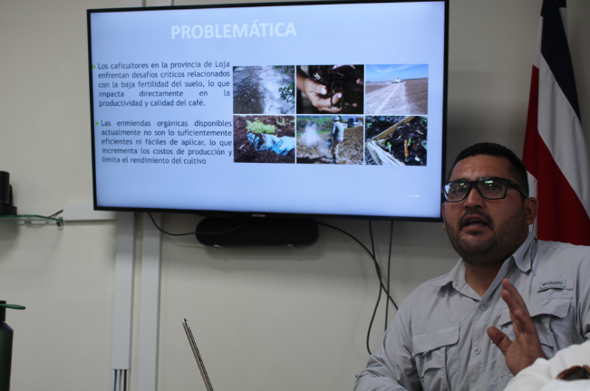
Contexto y Problemática Identificada
Loja, reconocida por la calidad de su café, enfrenta limitaciones que obstaculizan el desarrollo agrícola a gran escala:
- A pesar de la calidad del producto, la escala de producción de café es reducida.
- Condiciones degradadas de los suelos y la baja fertilidad afecta la productividad agrícola.
- Prácticas limitadas en el uso de enmiendas: La cal se utiliza de forma general, sin adaptaciones a las necesidades específicas del suelo local.
Necesidad Urgente: Implementar una solución sostenible que mejore la condición de los suelos y aumente la productividad agrícola, adaptada a las características locales.
Objetivo del Proyecto
- Producir enmiendas de alta eficiencia, optimizando su aplicación en diferentes tipos de cultivos.
Propuesta de Valor y Modelo de Implementación
- Reducción del desperdicio y optimización del tiempo en campo.
- Formulación ajustada a las características específicas de los suelos de Loja.
- Mejora de rendimientos agrícolas a corto y largo plazo.
Retroalimentación técnica incorporada
  - Realizar el paletizado de la enmienda para validar su funcionalidad y aceptación por parte de los agricultores.
  - Evaluar el desempeño del producto en diferentes condiciones de suelo y cultivos.
  - Ampliar la producción y distribución con base en los resultados obtenidos en la fase inicial.
  - Analizar casos de éxito en países como Brasil y Colombia, líderes en tecnologías de paletización.
  - Estudiar costos y características de paletizadoras que se ajusten a la escala de producción en Loja.
  - Innovación Interna: Mejora de procesos de fabricación para reducir costos y optimizar la eficiencia.
  - Innovación Externa: Incorporar tecnologías avanzadas en la formulación y distribución de la enmienda.
  - Sensibilizar a los agricultores sobre los beneficios de la enmienda mediante talleres y capacitaciones. Realizar pruebas piloto en diferentes cultivos para obtener retroalimentación directa.

Proyecto: Agriflower (App Integrada)
Provincia: Pichincha
Contexto y Problemática Identificada
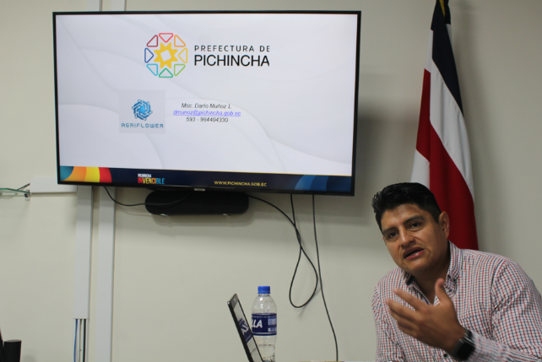
En Pichincha, el sector florícola cuenta con aproximadamente 3,000 pequeños floricultores que enfrentan barreras significativas para su desarrollo:
- Los floricultores no logran optimizar sus procesos productivos.
- La falta de estructuras cooperativas limita su capacidad de negociación y acceso a recursos.
- No cuentan con datos clave para mejorar prácticas agrícolas y comerciales.
- Su dependencia de intermediarios afecta la comercialización y los ingresos directos.
Necesidad Urgente: Crear una herramienta que impulse la organización, la productividad y el acceso a mercados de estos pequeños productores, aumentando sus ingresos y su competitividad.
Objetivo del Proyecto
- Incrementar los ingresos económicos de los floricultores a través de un modelo organizativo y tecnológico.
Propuesta de Valor y Modelo de Implementación
  - Registro de usuarios y generación de datos productivos.
  - Asesoramiento técnico virtual sobre manejo de cultivos.
  - Acceso a información sobre mercados y precios.
  - Plataforma de comercialización directa entre productores y compradores.
Retroalimentación técnica incorporada
- Sustituir el enfoque inicial de app por una web app, más acorde a las tendencias actuales de uso y accesibilidad.
- Crear una versión piloto de la plataforma, enfocada en un grupo reducido de floricultores (ej. 100-200 productores).
- Incorporar más usuarios a la plataforma progresivamente, evaluando su funcionalidad y generando retroalimentación constante.
- Introducir el sello de comercio justo como herramienta de marketing.
- Generar un clúster corporativo que fomente la colaboración entre productores, instituciones y empresas.
- Establecer alianzas con organizaciones gubernamentales y ONGs para fortalecer el proyecto.
- Lanzar campañas de marketing en redes sociales para captar el interés de los floricultores y potenciales compradores.
- Realizar un análisis de derechos de obtentor para proteger los intereses de los floricultores.

Proyecto: Asistente Virtual para Agricultores (ChatBot)
Provincia: Santa Elena
Contexto y Problemática Identificada
Santa Elena enfrenta desafíos críticos relacionados con la gestión agrícola y los recursos hídricos:
- Los agricultores toman decisiones sin datos técnicos, afectando la eficiencia y sostenibilidad.
- Limitaciones de recursos hídricos, con subsidios de agua ($0.10 por m³) y escasez, es crucial optimizar su uso.
- La falta de acceso a tecnologías limita las oportunidades de innovación agrícola.
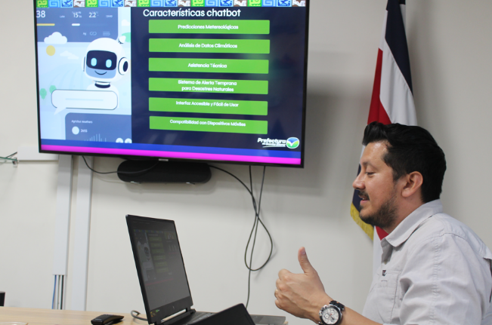
Con una población de 400,000 habitantes y más de 200,000 turistas anuales, es vital implementar soluciones tecnológicas que equilibren las necesidades de consumo, agricultura e industria, mientras se fomenta la sostenibilidad.
Objetivo del Proyecto
- Reducir la brecha tecnológica a través de una interfaz accesible y amigable.
Propuesta de Valor y Modelo de Implementación
Funcionalidades principales:
- Respuesta a consultas técnicas sobre prácticas agrícolas y gestión de recursos hídricos.
- Predicciones meteorológicas accesibles en tiempo real.
- Análisis de datos climáticos para apoyar la toma de decisiones.
- Compatible con WhatsApp y navegadores móviles, garantizando facilidad de uso para los agricultores locales.
Infraestructura de Apoyo
- Data Center: Recopila, almacena y procesa información climática relevante.
- Estaciones meteorológicas e hidrológicas: Implementadas inicialmente como pilotos para generar datos locales.
Beneficios esperados: asistencia técnica personalizada, conciencia climática que fomente prácticas agrícolas sostenibles y optimización en el uso del recurso hídrico
Retroalimentación técnica incorporada
- Crear una versión inicial (PMV) del ChatBot con funcionalidades básicas, integrando datos de servicios meteorológicos existentes.
- Diseñar una red de estaciones meteorológicas de prueba en áreas estratégicas.
- Probar el ChatBot con un grupo piloto de agricultores para recopilar retroalimentación y ajustar sus funciones.
Alianzas Estratégicas:
- Microsoft: Uso del paquete de herramientas gratuitas y membresía para optimizar costos de desarrollo.
- Servicios meteorológicos existentes: Nutrirse de datos confiables de fuentes nacionales e internacionales.
- Instituciones locales: Articulación con el GAD provincial y universidades para garantizar la sostenibilidad del proyecto.

Proyecto: Plataforma Virtual Interactiva para subasta de Ganado
Provincia: Sucumbíos
Contexto y Problemática Identificada
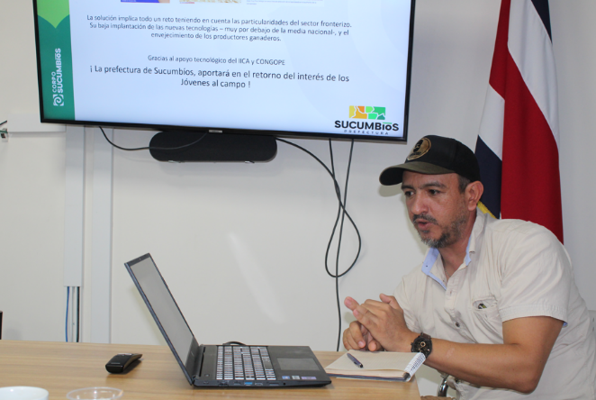
Sucumbíos cuenta con una importante actividad ganadera, pero enfrenta desafíos clave en la comercialización de bovinos y porcinos:
- Movilización de animales, lo que incrementa los costos y riesgos de robos y enfermedades.
- Falta de mercados diversificados, la dependencia de intermediarios limita el acceso a precios favorables.
- Falta de innovación y modernización en el sector ganadero, provocando el desinterés de los jóvenes en el campo.
Necesidad Urgente: Crear una solución tecnológica que optimice la comercialización, reduzca riesgos y fomente el retorno de jóvenes al sector agropecuario.
Objetivos del Proyecto
- Reducir la movilización física de animales y sus riesgos asociados.
- Fomentar la transparencia y trazabilidad mediante herramientas tecnológicas.
- Diversificar los clientes y mejorar los precios mediante la eliminación de intermediarios.
- Incrementar el interés y la participación de jóvenes en actividades ganaderas.
Propuesta de Valor y Modelo de Implementación
Funcionalidades principales:
- Subastas en tiempo real con asistentes técnicos para resolver dudas durante el proceso.
- Recursos didácticos y videos explicativos para facilitar el uso de la plataforma.
- Verificación de vendedores mediante un sistema de fondo de garantías.
- Reconocimiento computarizado de ganado para evitar el comercio de animales robados.
Beneficios Clave:
- Menor movilización de animales, disminuyendo la diseminación de enfermedades y la exposición a robos.
- Acceso a una base más amplia de compradores.
- Promoción de prácticas para optimizar la calidad del ganado comercializado.
- Alianzas estratégicas con SCTEA, AGROPESA, PUCE y HORECAS para asegurar el éxito del proyecto.
- Socialización del proyecto con la feria de ganaderos, quienes podrían administrar la plataforma a largo plazo.
Retroalimentación técnica incorporada
- Crear una versión inicial de la plataforma para realizar pruebas con un número limitado de usuarios y ganado (ej. 50 a 100 animales).
- Implementar estaciones de chipeo GPS para rastrear a los animales involucrados en la subasta.
- Realizar reuniones con ganaderos, desarrolladores y subastadores para alinear las funcionalidades a las necesidades del mercado.
- Introducir el reconocimiento computarizado del ganado para garantizar trazabilidad y evitar fraudes.
- Incrementar la cantidad de animales subastados semanalmente (de 120 a 150) y diversificar las especies ofrecidas.
- Ampliar la base de usuarios e incorporar clientes de mercados nacionales e internacionales.
- Patentar la plataforma y definir un nombre de marca protegido.
- Mantener un equipo técnico permanente para soporte y asistencia.
- Promover el uso de tecnologías como el GPS intercutáneo para rastrear y nacionalizar el ganado.
- Utilizar campañas en redes sociales y medios locales para promocionar el proyecto.

Propuesta de Hoja de Ruta general para la implementación de los proyectos
El equipo técnico del IICA ha desarrollado propuestas de hojas de ruta para los seis proyectos planificados, con el objetivo de integrarlos en la planificación estratégica de las Prefecturas para el año 2025. Cada hoja de ruta presenta de manera general, pero estructurada, las fases, actividades y el cronograma correspondiente, sirviendo como una guía preliminar para la ejecución de las iniciativas.

Pukuna 4.0 (Chimborazo)

Fase | Actividad | Meses (2025)
Diseño Inicial | Definir requerimientos técnicos y financieros. | Enero - Febrero
Alianzas | Establecer acuerdos con ESPOCH, INIAP y aliados estratégicos. | Marzo - Abril
Desarrollo | Crear la plataforma digital y pruebas iniciales en cultivos piloto. | Mayo - Julio
Validación | Realizar pilotos con 100 agricultores y ajustar funcionalidades. | Agosto - Septiembre
Lanzamiento | Ampliar la cobertura al 20% de productores. | Octubre - Diciembre

Smart Farm Agrícola (Imbabura)
Fase | Actividad | Meses (2025)
Investigación | Analizar sistemas productivos y establecer el cultivo piloto (aguacate). | Enero - Febrero
Desarrollo | Diseñar la web app y generar materiales de capacitación para productores. | Marzo - Mayo
Prueba Piloto | Implementar piloto con aguacate e integrar sensores IoT. | Junio - Agosto
Evaluación | Analizar resultados del piloto y ajustar la herramienta. | Septiembre - Octubre
Escalamiento | Expandir la plataforma a otros cultivos y productores. | Noviembre - Diciembre

Enmienda Orgánica Paletizada (Loja)
Fase | Actividad | Meses (2025)
Investigación | Realizar benchmarking con Brasil y Colombia; definir especificaciones de las paletizadoras. | Enero - Marzo
Diseño y Piloto | Producir un lote inicial de enmienda y probar aceptación en agricultores locales. | Abril - Junio
Articulación | Establecer alianzas con universidades y ONGs para apoyo técnico y financiero. | Julio - Septiembre
Evaluación y Ajustes | Monitorear resultados de uso en campo y ajustar formulaciones. | Octubre - Noviembre
Escalamiento | Ampliar producción y cobertura geográfica del proyecto. | Diciembre

Agriflower (Pichincha)
Fase | Actividad | Meses (2025)
Diseño Inicial | Redefinir la plataforma como web app; registrar derechos de obtentor y sello de comercio justo. | Enero - Febrero
Desarrollo | Construir la web app y diseñar campañas de marketing en redes sociales. | Marzo - Mayo
Prueba Piloto | Implementar piloto con un grupo de 100 floricultores. | Junio - Julio
Validación y Ajustes | Incorporar mejoras basadas en retroalimentación de usuarios. | Agosto - Septiembre
Lanzamiento | Ampliar la cobertura de la plataforma a más productores. | Octubre - Diciembre

ChatBot para Agricultores (Santa Elena)

Fase | Actividad | Meses (2025)
Diseño y Alianzas | Establecer acuerdos con Microsoft y proveedores de datos meteorológicos; definir especificaciones. | Enero - Marzo
Desarrollo | Crear el PMV (Producto Mínimo Viable) del ChatBot e integrar datos iniciales. | Abril - Junio
Validación | Probar el ChatBot con un grupo piloto de agricultores locales. | Julio - Agosto
Monitoreo y Ajustes | Evaluar resultados del piloto e implementar mejoras. | Septiembre - Octubre
Escalamiento | Ampliar la herramienta a toda la provincia. | Noviembre - Diciembre

Plataforma de Subasta de Ganado (Sucumbíos)

Fase | Actividad | Meses (2025)
Diseño Inicial | Realizar reuniones con ganaderos, desarrolladores y subastadores; definir especificaciones. | Enero - Marzo
Desarrollo | Crear el piloto de la plataforma, incluyendo módulos de subasta y trazabilidad (chipeo GPS). | Abril - Junio
Validación | Realizar pruebas con un grupo reducido de usuarios y animales. | Julio - Agosto
Ajustes y Alianzas | Incorporar retroalimentación de pruebas; formalizar alianzas estratégicas. | Septiembre - Octubre
Lanzamiento | Ampliar la plataforma a más usuarios y establecer administración a cargo de la feria de ganaderos. | Noviembre - Diciembre

PARTICIPACIÓN EN LA TERCERA EDICIÓN DE LA SEMANA DE LA AGRICULTURA DIGITAL (SAD)
Del 23 al 27 de septiembre de 2024, la delegación de Ecuador participó en la tercera edición de la Semana de la Agricultura Digital, organizada por el IICA en su sede central, como parte del Programa Hemisférico de Digitalización Agroalimentaria. Este programa busca fomentar una digitalización inclusiva y dinámica de los sistemas agroalimentarios en las Américas, promoviendo soluciones innovadoras para enfrentar los desafíos del sector.
El evento se consolidó como un foro estratégico para reflexionar sobre la digitalización agroalimentaria, además de servir como un espacio de colaboración entre actores clave, tales como Agtechs, fondos de inversión, grandes empresas, organizaciones de agricultores, institutos de investigación, ministerios, y organismos públicos y multilaterales. En este contexto, el IICA destacó la importancia de la Red de Agtechs de las Américas, que reúne a 30 líderes del sector, enfocados en ofrecer soluciones digitales para las necesidades del agro en la región.
Ejes Temáticos de la SAD
Cada día del evento se organizó en torno a un eje temático específico, abordando aspectos esenciales para la transformación digital del sector agroalimentario:
- Lunes, 23 de septiembre: Apertura del evento, Agricultura del futuro - Ecosistemas de innovación digital.
- Martes, 24 de septiembre: Discusión sobre políticas públicas necesarias para la digitalización agroalimentaria.
- Miércoles, 25 de septiembre: Desarrollo y financiamiento de Agtech.
- Jueves, 26 de septiembre: Juventudes y digitalización Aprovechamiento de tecnologías
- Viernes, 27 de septiembre: Digitalización responsable y el papel de la inteligencia artificial.
Participación y Actividades
El evento reunió de manera presencial a aproximadamente 120 participantes, entre ellos cerca de 40 representantes de Agtechs, así como delegados de institutos de investigación (INTAs/INIAs), universidades, fondos de inversión, académicos y decisores políticos. Este espacio dinámico y enriquecedor no solo ofreció una agenda variada y altamente interactiva, sino también múltiples oportunidades para el networking, el intercambio de experiencias y la generación de alianzas estratégicas.
La participación de la delegación ecuatoriana en este evento fue clave para identificar soluciones tecnológicas aplicables al contexto local y fortalecer su capacidad de articular iniciativas en favor de la digitalización agroalimentaria.

DÍA 1: Agricultura del futuro - Ecosistemas de innovación digital
Apertura de la Semana - Objetivos y expectativas

La apertura de la Semana de la Agricultura Digital 2024 estuvo centrada en presentar los objetivos y expectativas del evento. Se destacó la importancia de la transformación digital en los sistemas agroalimentarios como una herramienta clave para mejorar la productividad, sostenibilidad y resiliencia del sector frente a desafíos como el cambio climático y la seguridad alimentaria.

Se subrayó la necesidad de fomentar la colaboración entre gobiernos, instituciones académicas, empresas tecnológicas y agricultores para implementar soluciones digitales inclusivas. Además, se expresó la expectativa de generar un espacio de intercambio de conocimientos, experiencias y buenas prácticas que promuevan la adopción de tecnologías digitales en todos los niveles, con un enfoque en pequeños y medianos productores.

PANEL 1: Diálogo sobre Digitalización y Futuro de la agricultura y la ruralidad

La apertura del panel estuvo a cargo de Lloyd Day, Subdirector General del IICA, quien también actuó como moderador del panel. Durante su intervención, destacó que la agricultura en las zonas rurales enfrenta una transformación significativa impulsada por la digitalización. Subrayó la necesidad de una nueva generación de políticas públicas orientadas a garantizar que este proceso contribuya a construir sistemas agroalimentarios más inclusivos, que beneficien tanto a los productores como a los consumidores. Además, enfatizó el papel del IICA como un actor clave en el desarrollo y promoción de estas políticas.
En el panel "Digitalización y futuro de la agricultura" de la Semana de la Agricultura Digital 2024, participaron:
- Michael Kremer (Universidad de Chicago)
- Laurens Klerkx (Universidades de Talca y Wageningen)
- Mariana Vasconcelos (CEO y fundadora de Agrosmart)
El moderador les planteó dos preguntas clave:
Dada la inevitable integración de la tecnología digital en los sistemas agroalimentarios, ¿qué aspectos positivos y principales riesgos resaltaría a nivel de productores y escala nacional?
- Michael Kremer: Destacó que la digitalización puede mejorar la eficiencia y productividad agrícola, facilitando el acceso a información y servicios. Sin embargo, advirtió sobre el riesgo de aumentar la brecha digital, especialmente entre pequeños productores que podrían no tener acceso o habilidades para utilizar estas tecnologías. Subrayó la importancia de políticas inclusivas que aseguren que los beneficios de la digitalización lleguen a todos los actores del sector.
- Laurens Klerkx: Señaló que la adopción de tecnologías digitales puede impulsar la innovación y competitividad en el sector agroalimentario. No obstante, mencionó riesgos como la dependencia de proveedores tecnológicos y la posible pérdida de conocimientos tradicionales. Recomendó fomentar la colaboración entre actores públicos y privados para desarrollar soluciones adaptadas a las necesidades locales y promover la capacitación de los agricultores.
- Mariana Vasconcelos: Enfatizó que las tecnologías digitales permiten una agricultura más sostenible y resiliente al cambio climático, al optimizar el uso de recursos y reducir el impacto ambiental. Sin embargo, alertó sobre la privacidad y seguridad de los datos recopilados, así como la necesidad de marcos regulatorios que protejan a los productores. Abogó por la transparencia en el manejo de datos y la creación de estándares que beneficien a todos los involucrados.
En conjunto, los panelistas coincidieron en que la digitalización ofrece oportunidades significativas para mejorar la eficiencia, sostenibilidad y competitividad del sector agroalimentario. Sin embargo, enfatizaron la necesidad de abordar los desafíos asociados, como la inclusión digital, la protección de datos y la adaptación de tecnologías a contextos locales, para asegurar que los beneficios sean equitativos y sostenibles.

PANEL 2: Configuración y fortalecimiento de los ecosistemas de innovación digital de las Américas
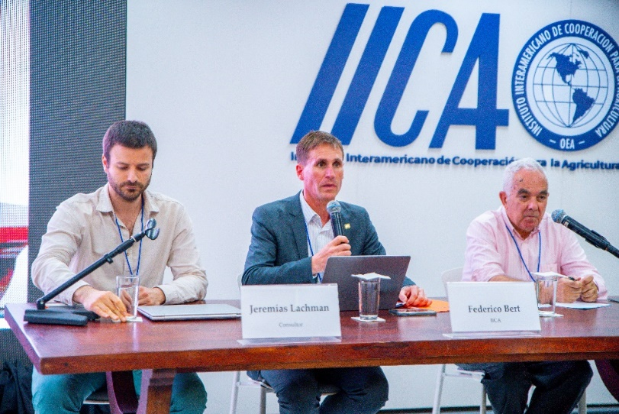
PANELISTA: Jeremías Lachman
AGTECH: ECOSISTEMA EMPRENDEDOR Y LOS DESAFÍOS PARA UNA MAYOR INCLUSIÓN
La presentación de Jeremías Lachman durante abordó los desafíos, dinámicas y oportunidades que ofrece la transformación digital en el sector agroalimentario, con énfasis en los ecosistemas de innovación AgTech. A continuación, se resumen los puntos clave:
Principales Desafíos del Sector Agroalimentario
- La necesidad de alimentar a una población mundial en constante crecimiento sin comprometer los recursos naturales.
- Minimizar el uso de insumos como agroquímicos y agua, y preservar los servicios ecosistémicos.
- Generar impactos positivos en pequeños productores rurales, especialmente en la agricultura familiar.
La Transformación Digital como Respuesta
Lachman destacó que la digitalización ofrece oportunidades significativas para:
- Mejorar la productividad y reducir costos a lo largo de la cadena de valor.
- Facilitar la incorporación de pequeños productores en circuitos de mercado.
- Promover una agricultura más eficiente, resiliente y sostenible.
Ecosistemas de Innovación: Actores y Dinámicas
El ecosistema de innovación se plantea como un modelo dinámico y relacional, con las siguientes características:
- Transición de modelos dominados por grandes corporaciones a ecosistemas donde startups y emprendedores tienen roles centrales.
- Innovación basada en vínculos continuos entre actores, en lugar de fases aisladas y lineales.
- Enfoque en satisfacer necesidades específicas mediante herramientas integradas, más allá de tecnologías aisladas.
Recomendaciones para Fortalecer los Ecosistemas AgTech
- Fomentar incubadoras, aceleradoras, programas de inteligencia artificial y otros bienes públicos para apoyar a startups.
- Promover la adopción de tecnologías en pequeños productores mediante capacitación y acceso a herramientas asequibles.
- Impulsar mayor colaboración entre países para desarrollar ecosistemas más robustos y sostenibles.
- Invertir en formación de recursos humanos y desarrollo de mercados de capital de riesgo.
PANELISTA: José Emilio Guerrero (Universidad de Córdoba, ES)
En su intervención, José Emilio analizó la presentación de Jeremías Lachman sobre las características de los ecosistemas de innovación y los procesos asociados, destacando fortalezas y debilidades en América Latina, el Caribe y la Unión Europea.
Características de los Ecosistemas de Innovación:
- Diversidad de Actores: José Emilio enfatizó la importancia de la colaboración entre gobiernos, instituciones académicas, empresas y emprendedores para fomentar la innovación. Señaló que la interacción efectiva entre estos actores es esencial para el desarrollo de soluciones tecnológicas adaptadas a las necesidades locales.
- Infraestructura y Recursos: Mencionó que la disponibilidad de infraestructura tecnológica y recursos financieros es crucial para el funcionamiento de los ecosistemas de innovación. Destacó que, mientras la Unión Europea cuenta con una infraestructura más desarrollada, América Latina y el Caribe enfrentan desafíos en este ámbito.
José Emilio concluyó que, aunque existen diferencias notables entre ambas regiones, es fundamental fomentar la colaboración internacional para compartir buenas prácticas y lecciones aprendidas. Sugirió que América Latina y el Caribe podrían beneficiarse de la experiencia europea en la creación de políticas públicas y estructuras de apoyo a la innovación, adaptándolas a sus realidades específicas.

PANEL 3: El rol de los Centros de Ciencia, Tecnología y Educación en los ecosistemas de innovación digital

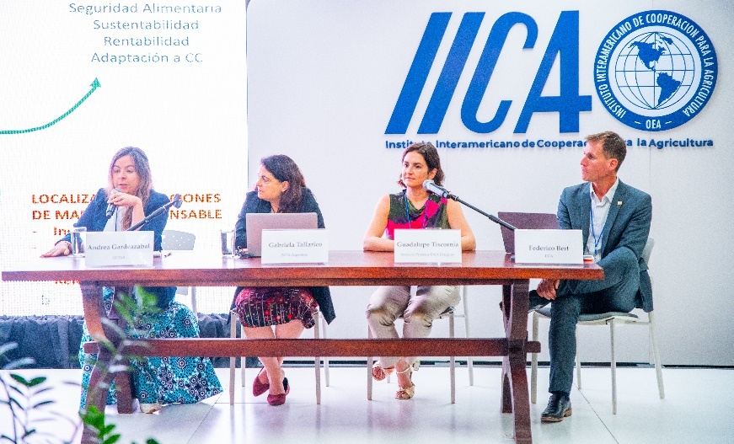
PANELISTA: Andrea Gardeazabal (CGIAR/CIMMYT)
La presentación de Andrea Gardeazabal Monsalve, co-líder de la Iniciativa Global de Innovación Digital del CGIAR, abordó la revolución digital en la agricultura y destacó iniciativas clave para promover una transformación inclusiva, ética y sostenible. A continuación, se sintetizan los aspectos principales:
Enfoque Estratégico del CGIAR
- En respuesta a la crisis climática, CGIAR se posiciona como una alianza global que impulsa la innovación digital para abordar desafíos complejos relacionados con seguridad alimentaria, sustentabilidad y rentabilidad agrícola.
- Enfatizó la necesidad de una transición equilibrada entre lo digital y lo análogo, priorizando valores como confianza, privacidad, y centralidad del ser humano.
Iniciativas Clave de Innovación Digital
- Farm Radio: Sistema automatizado de análisis y respuesta a mensajes de voz en áreas remotas, desarrollado para mejorar la comunicación agrícola en idiomas locales, con un 98% de precisión.
- Diagnóstico de plagas y enfermedades: Aplicación móvil que identifica plagas y deficiencias nutricionales en cultivos mediante imágenes, disponible en 20 idiomas y utilizada por más de 35 millones de usuarios a nivel mundial.
- Agentes conversacionales para pequeños agricultores: Uso de modelos de lenguaje para brindar asesoramiento en idiomas locales a través de plataformas accesibles como WhatsApp.
- Plataforma de acceso a conocimiento validado: Soluciones orientadas a mejorar la disponibilidad de información científica para agricultores en comunidades marginadas.
Academia Agrotutor:
- Plataforma de microcursos accesibles vía WhatsApp que provee capacitación en mejores prácticas agrícolas, alcanzando más de 12,600 beneficiarios en áreas rurales.
- Promueve la creación de cursos personalizados en colaboración con diversos socios globales.
Alianzas para la Innovación Digital Responsable:
- Participación activa de más de 100 AgTechs y colaboración con gobiernos de países como Guatemala, México, India y Colombia.
- Co-creación de marcos éticos y políticas públicas, fomentando una gobernanza inclusiva que conecte a agricultores, instituciones y empresas tecnológicas.
Este enfoque del CGIAR subraya la importancia de la innovación digital para transformar la agricultura de manera inclusiva y sostenible, cerrando brechas y asegurando beneficios equitativos para todos los actores del sistema agroalimentario.
PANELISTA: Guadalupe Tiscornia (Proyecto PROCISUR, INIA UY)
La presentación de Guadalupe Tiscornia durante la Semana de la Agricultura Digital destacó el papel estratégico de los Institutos Nacionales de Investigación Agropecuaria (INIAs) del Sur en la transformación digital del sector agroalimentario. Su enfoque se centró en las acciones conjuntas, desafíos, y proyecciones para consolidar el ecosistema AgTech en América Latina. A continuación, se sintetizan los puntos principales:
Líneas de Acción de los INIAs
- Implementación de herramientas tecnológicas propias y colaboración con startups y empresas para integrar innovaciones en procesos agrícolas.
- Participación activa en plataformas de intercambio regional, promoviendo sinergias y proyectos conjuntos entre actores clave.
- Creación de espacios como laboratorios vivos y campos inteligentes para la demostración de soluciones digitales y el apoyo a emprendedores.
Acciones Regionales Concretas
- Identificación de actores y mapeo del ecosistema AgTech regional, incluyendo empresas y proyectos.
- Desarrollo de estándares regionales para validar tecnologías y garantizar su efectividad.
- Difusión de herramientas verificadas, asegurando su visibilidad y conexión con mercados internacionales.
- Diseño de programas educativos inclusivos, priorizando la alfabetización digital de mujeres, jóvenes y pequeños agricultores.
Áreas Prioritarias para el Ecosistema AgTech
- Promover diálogos efectivos entre productores, empresas y actores institucionales para co-crear soluciones digitales.
- Establecer sitios especializados para probar y mostrar innovaciones en condiciones reales.
- Crear puentes entre sectores y fomentar la cooperación con centros de innovación en países más desarrollados.
Los INIAs del Sur han demostrado ser actores fundamentales en la construcción de un ecosistema AgTech inclusivo y dinámico. Su trabajo en la validación, promoción y adopción de tecnologías digitales refuerza la transformación agrícola en América Latina, garantizando que estas innovaciones beneficien a todos los actores, especialmente a los más vulnerables. Las iniciativas futuras se orientan hacia una mayor colaboración regional, el fortalecimiento de capacidades y la consolidación de un marco estratégico que posicione a la región como líder en agricultura digital​

DÍA 2: Políticas públicas para la digitalización agroalimentaria

PANEL 1: Panorama de las políticas de digitalización de la agricultura en América Latina


PANELISTA: Alice Alcântara (IICA)
La presentación abordó las políticas públicas que América Latina impulsa para la digitalización de la agricultura, destacando avances recientes del Programa de Digitalización del IICA. Alice Alcântara compartió experiencias de países con distintos niveles de desarrollo en este ámbito, invitando a reflexionar sobre enfoques innovadores para adaptar estas herramientas a las realidades de cada territorio.
En el contexto europeo, la Unión Europea ha establecido un marco robusto de instrumentos que incluye la Agenda Digital para Europa, el programa Horizonte Europa y la Política Agrícola Común (PAC) 2023-2027. Estas herramientas han permitido no solo integrar objetivos digitales dentro de las políticas agrícolas, sino también fomentar la adopción de tecnologías en toda la cadena agroalimentaria. La región se erige como un referente, al proporcionar lineamientos claros y recursos para la implementación de iniciativas tanto a nivel regional como nacional.
Principales Iniciativas Identificadas
Unión Europea:
- Instrumentos: Agenda Digital para Europa; Horizonte Europa; Programa Europa Digital; Política Agrícola Común (PAC) 2023-2027.
- Relevancia: Este bloque ha establecido lineamientos que integran objetivos digitales con medidas agrícolas, facilitando la adopción de tecnología y la innovación en el sector.
Comunidad Andina (Perú, Bolivia, Ecuador y Colombia)
- Agenda Digital Andina (2022): Ejemplo pionero en la región para integrar digitalización en estrategias de desarrollo regional.
- Proyectos destacados: INTERCOM que promueve la interoperabilidad comunitaria. Centro Regional de Inteligencia Fitosanitaria que es una herramienta estratégica para la región.
Países con Iniciativas Nacionales
- Iniciativas más estructuradas: España, Brasil, Canadá y Colombia. Estas naciones destacan por contar con respaldo institucional y estrategias integradas.
- Iniciativas puntuales: Costa Rica, Guyana, Bahamas y Uruguay, donde las acciones carecen de una estrategia centralizada, aunque representan esfuerzos importantes.
Entre los principales enfoques identificados en las políticas públicas sobresalen la ampliación de la conectividad en zonas rurales, el desarrollo de capacidades digitales, la promoción de soluciones innovadoras, y el fortalecimiento de sistemas de información. Estas áreas prioritarias reflejan una comprensión compartida sobre la necesidad de superar barreras técnicas, sociales y económicas para garantizar que la digitalización sea inclusiva y efectiva.
El sector privado juega un rol clave en la promoción de soluciones digitales, pero su participación requiere ser complementada con un liderazgo claro desde las instituciones públicas para asegurar que los beneficios lleguen a los sectores más vulnerables.
PANELISTA: Mónica Rodrigues (CEPAL)
La presentación abordó la digitalización del sector agrícola en la región, destacando que, pese a los avances generales en políticas digitales, la digitalización específica del agro es incipiente y enfrenta importantes desafíos estructurales.
Solo 14 de 33 países de la región tienen agendas digitales nacionales activas, y solo Brasil cuenta con una agenda específica para el agro. Las políticas se concentran en la adquisición de tecnologías digitales, pero con baja integración en los procesos productivos.
Avances y Limitaciones
- Desarticulación: Los avances en coordinación institucional se dan a nivel generalista, pero no sectorial, lo que dificulta una digitalización eficaz del agro.
- Baja prioridad: La agricultura es el sector menos digitalizado, tanto en la región como en países avanzados, lo que representa un potencial desaprovechado.
- Diferencias subregionales: América del Sur lidera en la implementación de planes específicos, mientras que otras subregiones muestran menos desarrollo.
Oportunidades y Retos
- Contribución al desarrollo: Es clave vincular la digitalización agrícola con objetivos más amplios como la seguridad alimentaria, la acción climática, y la reducción de pobreza y desigualdad.
- Políticas estratégicas: Las políticas públicas deben priorizar sectores estratégicos, integrando la digitalización con objetivos productivos y sostenibles.
Este análisis subraya la necesidad de una transformación digital más estructurada y adaptada a las características específicas del sector agrícola en América Latina y el Caribe, promoviendo un enfoque integral que aborde tanto los desafíos como las oportunidades.

PANEL 2: Desafíos e iniciativas para la digitalización del sector agropecuario: el rol de los Ministerios de Agricultura

PANELISTA: María Teresa Ambrós Mendioroz (MAPA, ES)
La presentación abordó los avances, estrategias y desafíos en la transformación digital del sector agroalimentario, destacando el papel clave del Ministerio de Agricultura, Pesca y Alimentación (MAPA) en España. Los puntos clave identificados son los siguientes:
El MAPA trabaja en estrecha colaboración con proveedores de tecnología, instituciones de investigación y otros actores clave, como la patronal AgroFoodTech (AMETIC Smart Agro) y universidades. Estas alianzas se enmarcan en un contexto de políticas dirigidas a la doble transición ecológica y digital.
La iniciativa de digitalización del MAPA se basa en tres objetivos principales:
- Reducir la brecha digital
- Fomentar el uso de datos
- Impulsar el desarrollo empresarial y nuevos modelos de negocio.
Herramientas e Innovaciones
- Sistemas Digitales: SIEX, SIAR y FRUKTIA son herramientas que apoyan la sostenibilidad y rentabilidad de las explotaciones agrícolas.
- Centro de Competencias Digitales: Programa formativo para abordar la brecha digital, especialmente en jóvenes y mujeres rurales.
- Observatorio de Digitalización: Permite monitorizar la adopción de tecnologías para guiar decisiones estratégicas.
Acciones Clave en el Marco de la Estrategia
- Paquete de Digitalización: Formación, asesoramiento y actividades demostrativas para PYMES y explotaciones agrarias.
- Línea AgroInnpulso: Préstamos participativos para apoyar innovaciones tecnológicas en empresas agroalimentarias.
- Hub de Innovación Digital: Impulso a tecnologías avanzadas, como agricultura de precisión y sistemas de riego eficientes.
Ejecución y Resultados
- Planes de Acción: Se han desarrollado dos fases (2019-2020 y 2021-2023), con un impacto significativo en la digitalización del sector. La inversión total supera los 64 millones de euros.
- Redes de Datos y Conectividad: Acciones para desplegar conectividad 5G y crear espacios de datos sectoriales que fomenten la interoperabilidad y la toma de decisiones basadas en datos.
Enfoque Sostenible e Inclusivo
- Fomento de la digitalización para combatir la despoblación rural, integrar a jóvenes y mujeres, y garantizar la sostenibilidad ambiental.
- Impulso de sistemas de gestión digital para mejorar la productividad, la calidad y la trazabilidad en las cadenas agroalimentarias.
PANELISTA: Pedro Neto (MAPA, BR)
En la presentación de Pedro Neto, Secretario del Ministerio de Agricultura, Pecuaria y Abastecimiento (MAPA) de Brasil, se abordaron las principales estrategias e iniciativas que el país está desarrollando para liderar la transformación digital en el sector agropecuario. Uno de los pilares fundamentales es el Plan Agro 4.0, diseñado para implementar tecnologías avanzadas que permitan modernizar las operaciones agrícolas, incrementando su eficiencia y sostenibilidad. Además, destacó la creación de la Plataforma de Inteligencia Agropecuaria, un sistema que integra datos estratégicos para apoyar la toma de decisiones en el sector.
En cuanto a la capacitación y educación, Neto subrayó los esfuerzos realizados para preparar a los agricultores y técnicos en el uso de herramientas digitales y prácticas innovadoras. Esto incluye programas de formación específicos y alianzas con instituciones educativas que fomentan la investigación y el desarrollo de tecnologías agrícolas avanzadas. Estas acciones buscan garantizar que las innovaciones sean accesibles y aprovechadas por todos los actores del sector.
Otro aspecto destacado fueron las colaboraciones público-privadas, un componente clave para el éxito de la digitalización agrícola. Brasil ha impulsado incentivos a startups que desarrollan soluciones tecnológicas, así como la implementación de proyectos piloto en alianza con empresas privadas. Estas iniciativas permiten probar nuevas tecnologías y escalarlas para maximizar su impacto en la producción agropecuaria.
Los resultados de estas estrategias ya son visibles. Según Neto, la adopción de tecnologías precisas ha generado un aumento significativo en la productividad agrícola, mejorando los rendimientos y optimizando los recursos. Asimismo, las prácticas promovidas han contribuido a la sostenibilidad ambiental, logrando reducir el uso de insumos y minimizar el impacto ambiental del sector.

PANEL 3: Redes de empresas y articulación público-privada para la digitalización de la agricultura
PANELISTA: María Fernanda Quiñones Zapata (CCE Electrónico, CO)
María Fernanda Quiñones, presidenta ejecutiva de la Cámara Colombiana de Comercio Electrónico (CCCE), ha desempeñado un papel fundamental en la promoción y fortalecimiento del comercio electrónico en Colombia. Su gestión se ha centrado en la implementación de estrategias clave para impulsar la transformación digital y la inclusión financiera en el país.
- Capacitación y Educación: La CCCE, bajo la dirección de Quiñones, ha desarrollado programas como YaEstoyOnline.co, una plataforma gratuita que ofrece capacitación a pymes en el ecosistema del comercio electrónico doméstico. Este programa busca fomentar las capacidades de las empresas en los diferentes eslabones de la cadena de valor del comercio electrónico.
- Facilitación del Acceso al Comercio Electrónico: Quiñones ha liderado iniciativas para que las pequeñas y medianas empresas (pymes) accedan al comercio electrónico, brindándoles herramientas y conocimientos necesarios para su digitalización y participación en el mercado en línea.
- Impulso a la Transformación Digital de Pymes: A través de programas de educación y capacitación, la CCCE ha buscado que las pymes desarrollen sus capacidades en la cadena de valor del comercio electrónico, facilitando su integración en el mercado digital.
- Economía Colaborativa y Protección Social: Quiñones ha participado en discusiones sobre la regulación de la economía colaborativa y la protección social de las personas que trabajan en plataformas digitales, buscando un equilibrio entre innovación y derechos laborales.
PANELISTA: Francisco Astaburuaga (Cámara Agtech, CH)
Francisco Astaburuaga, presidente de AgroTech Chile, ha destacado en diversas intervenciones la importancia de la tecnología en la transformación del sector agrícola chileno. A continuación, se sistematizan los puntos clave de su visión:
- AgroTech Chile reúne a más de 120 startups y empresas dedicadas a la innovación tecnológica en la agricultura, promoviendo la adopción de nuevas prácticas y facilitando conexiones entre los distintos actores del ecosistema agrícola.
- La amplia distribución geográfica de las explotaciones agrícolas en Chile dificulta la implementación y venta presencial de soluciones tecnológicas, especialmente para startups en etapas tempranas.
- La incorporación de tecnologías ha permitido a los agricultores chilenos optimizar procesos, reducir costos y aumentar la productividad, contribuyendo a una agricultura más competitiva y sostenible.
- La innovación tecnológica en el sector agrícola ha sido clave para atraer y retener talento joven, esencial para el desarrollo y modernización del sector.
- AgroTech Chile trabaja en la masificación de la innovación y el uso de prácticas tecnológicas en la agricultura, facilitando la adopción de cambios y generando conexiones entre los distintos actores del ecosistema.
- La asociación brinda apoyo a startups y empresas tecnológicas, ayudándolas a superar desafíos como la dispersión geográfica y la necesidad de construir confianza con los agricultores.
La labor de AgroTech ha sido fundamental para impulsar la transformación digital del sector agrícola en Chile, enfrentando desafíos y aprovechando oportunidades para integrar la tecnología en la agricultura nacional.
PANELISTA: Gabriela Tallarico (INTA, AR)
Gabriela Tallarico, coordinadora del Programa Nacional AgTech del Instituto Nacional de Tecnología Agropecuaria (INTA) de Argentina, ha destacado la importancia de la adopción de tecnologías digitales en el sector agropecuario para promover la sostenibilidad y la eficiencia productiva. A continuación, se sistematizan los puntos clave de su visión:
- Tallarico enfatiza que las tecnologías 4.0, como sensores, imágenes satelitales, drones, robótica, blockchain y big data, son herramientas fundamentales para impulsar procesos de crecimiento sostenibles e inclusivos en todas las cadenas productivas del país. Estas tecnologías permiten lograr transformaciones significativas en el sector agropecuario.
- En el marco de una cooperación con el Ministerio Federal de Alimentación y Agricultura de Alemania, el INTA avanza en el diseño de un sitio piloto de agricultura inteligente en Argentina. Este proyecto busca desarrollar modelos y sistemas de producción sostenible mediante la integración de AgTech y datos para la toma de decisiones.
- El INTA, bajo la coordinación de Tallarico en el programa AgTech, ha liderado la creación de la primera red de drones agropecuarios en América Latina. Esta iniciativa busca potenciar la investigación agropecuaria, destacando su uso en monitoreo de cultivos, manejo ganadero y aplicaciones fitosanitarias de precisión.
PANELISTA: Francine Brossard (FIA, CH),
Francine Brossard, directora ejecutiva de la Fundación para la Innovación Agraria (FIA) de Chile, ha destacado la importancia de la innovación y la tecnología en el sector agropecuario. A continuación, se sistematizan los puntos clave de su visión:
- Brossard ha señalado que la implementación de tecnologías avanzadas, como sensores biológicos e inteligencia artificial, ha permitido aumentar la productividad y mejorar la calidad de vida en el sector agrícola chileno. Por ejemplo, proyectos como HelpMeee utilizan sensores para detectar cambios en el comportamiento del ganado ovino, alertando a los propietarios sobre posibles amenazas en tiempo real.
- Ha identificado desafíos como la baja disponibilidad de infraestructura de conectividad en áreas rurales y el desconocimiento de las Tecnologías de Información y Comunicación (TIC) entre la población agrícola.
- Bajo su liderazgo, la FIA ha respaldado iniciativas como ColmenApp, una aplicación que utiliza modelos de aprendizaje automático para evaluar la salud de las colmenas mediante el análisis del sonido emitido por las abejas. Asimismo, ha apoyado a AI Krops en el desarrollo de una aplicación móvil que identifica enfermedades en cultivos agrícolas, permitiendo intervenciones oportunas para reducir pérdidas.
- Brossard ha trabajado en potenciar y visibilizar el papel de las mujeres en la agricultura, reconociendo su contribución significativa y abogando por la igualdad de oportunidades en el sector. Ha destacado la importancia de las mujeres en la producción de alimentos y su rol en la conservación de la biodiversidad.
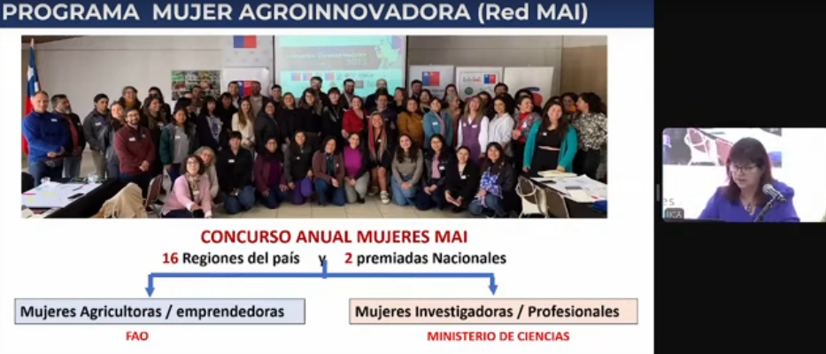

Pitch Agtechs – Grupo 1

A continuación, se presentan un breve resumen de los puntos clave de las Agtechs participantes en la Semana de la Agricultura Digital:
Agtech | Propuesta | Problemática | Impacto
Hola Tractor  (Bolivia) | - Facilitan el acceso a tractores inteligentes mediante un modelo de servicio para pequeños y medianos agricultores.  - Uso de tecnología IoT para seguimiento en tiempo real de la maquinaria.  - Ofrecen opciones de leasing accesibles para emprendedores rurales, ayudándoles a iniciar negocios.  - Crean perfiles de usuarios basados en el desempeño operativo y financiero, facilitando su inclusión en sistemas financieros. | - Alta migración de jóvenes rurales debido a falta de mecanización y oportunidades.  - Dificultad de acceso a maquinaria por los altos costos y falta de financiamiento.  - Baja productividad en sistemas agrícolas tradicionales. | - Incremento de ingresos agrícolas en un 60%.  - Reducción de costos de operación mediante la optimización del uso de maquinaria.  - Inclusión financiera para pequeños agricultores y generación de empleo local.
Preguntas del público:
¿Quién opera los tractores? La red de operadores capacitados por la empresa, incluyendo jóvenes y mujeres.
¿Planean incluir drones? Sí, aunque en una etapa futura, actualmente el enfoque está en tractores.

Puma (Argentina) | - Plataforma de monitoreo ambiental y calculadora de huella de carbono para productos agrícolas.  - Proporciona índices de uso eficiente del agua, salud del suelo y escenarios de simulación para mejorar prácticas agrícolas.  - Trabaja con estándares internacionales (e.g., 2BS, SAI Platform) para informes de sostenibilidad. | - Altas emisiones de gases de efecto invernadero (GEI) en el sector agropecuario.  - Falta de herramientas accesibles para medir y mitigar emisiones.  - Necesidad de prácticas regenerativas en la agricultura. | - Medición de 3 millones de hectáreas y trabajo con 3,000 productores.  - Reducción de emisiones de dióxido de carbono entre el 30% y el 50%.  - Aumento en cultivos de cobertura y captura de carbono (hasta 0.5 toneladas por ha).
Preguntas del público:
¿Evalúan toda la cadena de valor? Por ahora, se limitan a la producción primaria, pero están expandiendo su alcance a procesos de industrialización.
¿Cómo gestionan los datos capturados? Los datos son propiedad del cliente, utilizados únicamente con permiso y de forma agregada.
¿Cómo incentivan a los agricultores a cargar datos? Ofrecen beneficios como tasas de interés reducidas en créditos y precios preferenciales para productos más sostenibles.

TRACIFY.IO (Honduras) | - Digitalización de la trazabilidad en la producción cafetalera.  - Uso de una aplicación móvil para georreferenciación y monitoreo de cultivos.  - Cumplimiento de normativas como EUDR para exportaciones a la Unión Europea. | - Trazabilidad basada en papel y hojas de cálculo, lo que genera ineficiencia.  - Altos costos de cumplimiento de normativas ambientales.  - Dificultad de los productores para acceder a mercados internacionales. | - Trazabilidad de 1.2 millones de quintales de café.  - Reducción de 16.3 toneladas de CO2 anuales al digitalizar las inspecciones.  - Acompañamiento técnico a cooperativas en certificaciones y auditorías.
Preguntas del público:
¿La plataforma permite integraciones con otros sistemas? Sí, mediante API, especialmente para normativas internacionales.
¿Cómo manejan el costo de georreferenciación? Trabajan con socios internacionales para reducir costos y ofrecer acceso asequible a pequeños productores.

Vega Monitoramento (Brasil) | - Soluciones de trazabilidad y sostenibilidad para productores rurales.  - Evaluación de huella de carbono y remuneración por prácticas sostenibles como rotación de cultivos.  - Uso de inteligencia climática y blockchain para garantizar transparencia en los datos. | - Baja adopción de prácticas sostenibles debido a falta de incentivos claros.  - Dificultad para certificar sostenibilidad en la cadena productiva. | - Monitoreo de más de 43 millones de ha en Brasil, Argentina, Paraguay y EE. UU.  - Certificación de sostenibilidad para más de 125 millones de toneladas de soya.  - Programas de Agricultura regenerativa con bonificaciones de hasta $20 USD por ha.
Preguntas del público:
¿La plataforma evalúa servicios ecosistémicos? Sí, con énfasis en crear incentivos económicos por servicios ambientales.
¿Cómo obtienen datos de las propiedades? Usan catastros públicos y alianzas con instituciones locales para construir bases de datos precisas.
¿El mercado está dispuesto a pagar más por productos sostenibles? El interés está creciendo, especialmente en mercados exigentes como la Unión Europea y China.

INNTERRA SAS (Colombia) | - Plataforma para optimizar seguros agropecuarios con herramientas como sensores remotos, análisis cartográfico y seguros paramétricos.  - Facilitan el monitoreo, evaluación de riesgos y liquidación de siniestros. | - Baja penetración de seguros agropecuarios debido a procesos operativos ineficientes.  - Dificultad de acceso para pequeños agricultores. | - Reducción del 22% en endeudamiento de agricultores asegurados.  - Aceleración de la recuperación productiva tras siniestros (de 3 a 4 semanas).  - Integración con sistemas de microfinanzas para ampliar cobertura.
Preguntas del público:
¿Cómo benefician a pequeños agricultores? A través de seguros paramétricos que simplifican procesos y son más accesibles.
¿Cómo manejan el riesgo base de seguros paramétricos? Ajustan los disparadores según el ciclo del cultivo y las características locales para mayor precisión.

Verge Technologies (Canadá) | - Gemelo digital que optimiza el uso de maquinaria agrícola, integrando datos topográficos y climáticos.  - Permite a los agricultores elegir entre optimizar tiempo, costos o sostenibilidad. | - Alta dependencia de conocimientos tradicionales que no se adaptan a operaciones complejas.  - Ineficiencia en el uso de maquinaria, aumentando costos y emisiones. | - Ahorro de $172,000 USD en combustible para una finca de 34,000 acres.  - Reducción significativa de CO2 y erosión del suelo.  - Ampliación de mercados en América, Australia y Europa.
Preguntas del público:
¿Cómo garantizan la calidad de los datos? Usan integraciones directas con datos de maquinaria (e.g., John Deere) y satélites.
¿Qué casos de uso son más comunes? En Norteamérica, optimización de flotas; en Brasil, reducción de erosión en terrenos irregulares.

DÍA 3: Desarrollo y financiamiento Agtech

PANEL 1: Experiencias y recomendaciones para promover el desarrollo y uso de Agtechs

Laurens Klerkx - ¿Serán las Startups AgTech Quienes Lideren la Transformación de los Sistemas Agroalimentarios?"
La presentación abordó la relación entre la agricultura y los límites del planeta, planteando la necesidad de transformar los sistemas agroalimentarios para garantizar sostenibilidad. Partiendo de los límites planetarios, Klerkx argumenta que la agricultura debe reinventarse para ser sostenible y resiliente frente a las demandas actuales de la sociedad. Este proceso de transformación no solo requiere innovaciones tecnológicas, sino también sociales e institucionales, involucrando además la "exnovación", es decir, la eliminación de elementos perjudiciales del sistema existente.


Los startups AgTech se posicionan como actores clave en este cambio. Su capacidad para actuar como agentes de innovación radical se enmarca en tres tipos principales de impacto:
  - Optimización, que busca reducir externalidades negativas mediante tecnologías como monitoreo digital y optimización de recursos.
  - Sustitución, que reemplaza elementos dañinos o no sostenibles con alternativas mejores, como el uso de bioinsumos o herramientas como nanobots polinizadores.
  - Transformación, que implica un rediseño radical del sistema agrícola, promoviendo enfoques como la agroecología digital.
Sin embargo, Klerkx también identifica críticas importantes, como el enfoque a corto plazo en el retorno de la inversión, el "solucionismo tecnológico" que simplifica la complejidad de los sistemas agroalimentarios y el riesgo de lavado verde.
Un aspecto central de la presentación es el modelo multi-nivel que explica cómo los startups AgTech interactúan con el sistema agroalimentario. Este modelo incluye tres niveles:
- Paisaje sociotécnico, que representa las tendencias externas y los factores globales como el cambio climático;
- Régimen sociotécnico, que engloba las prácticas y estructuras dominantes actuales;
- Nichos, que son espacios protegidos donde las innovaciones radicales pueden desarrollarse.
En este contexto, Klerkx resalta la importancia de que los startups trabajen colectivamente como "manadas", posicionándose dentro de nichos sociotécnicos y definiendo si buscan adaptarse al sistema existente ("fit and conform") o transformarlo radicalmente ("stretch and transform").
Para que los startups AgTech puedan desempeñar un papel transformador, Klerkx subraya la necesidad de repensar los enfoques de inversión privada y política pública. Por un lado, los capitales de riesgo (venture capital) deben priorizar retornos ambientales y sociales mediante inversiones de impacto, alejándose de la impaciencia por resultados financieros a corto plazo. Por otro lado, las políticas públicas deben adoptar un enfoque transformativo que conecte los ecosistemas de startups con objetivos de digitalización y sostenibilidad. Estas políticas también deben ser claras y consistentes, evitando fragmentación y ambigüedad.

Pitch Agtechs – Grupo 2

Agtech | Propuesta | Problemática | Impacto
Demeter Innovation Lab (Costa Rica) | - Plataforma de agricultura de precisión para cultivos, inicialmente aplicada al café, que utiliza sensores, IoT, y machine learning para recolectar datos y optimizar procesos agrícolas.  - Ofrecen una solución basada en un kit que incluye sensores de temperatura, luminosidad y humedad relativa conectados a una radiobase (gateway) mediante tecnología LoRaWAN.  - Buscan mejorar la productividad, reducir el uso de fertilizantes y agua, y cerrar brechas tecnológicas en la agricultura. | - Dificultades en predecir lluvias y sequías, lo que afecta la planificación agrícola.  - Uso excesivo de agua y fertilizantes debido a la falta de herramientas tecnológicas.  - Agricultores de café, especialmente mujeres, tienen acceso limitado a soluciones tecnológicas modernas. | - Aumentos estimados del 20% en la productividad del grano.  - Reducción en el uso de recursos y contaminación ambiental mediante sensores reciclables y baterías recargables.
Preguntas del público:
¿Cuáles han sido los principales retos tecnológicos? La resistencia inicial de los agricultores hacia la tecnología y asegurar los equipos instalados en campo. Además, la falta de cobertura para garantizar conectividad en algunas zonas.
¿Se puede adaptar a otros cultivos? Sí, ya se probó en fresas y piña; el sistema se personaliza según las variables definidas por los agrónomos.

Smartsoil py - agriguardian (Paraguay) | - Sistema de monitoreo y predicción de enfermedades agrícolas enfocado inicialmente en la roya asiática de la soja.  - Utiliza colectores de esporas manuales, análisis climáticos y algoritmos de inteligencia artificial para emitir alertas tempranas (7-15 días antes de la aparición de síntomas).  - Proporciona recomendaciones a través de WhatsApp y correo electrónico para optimizar el uso de fungicidas. | - Los agricultores realizan hasta 6 aplicaciones anuales, con costos de $32 USD por hectárea por aplicación.  - La eficacia de los fungicidas disminuye anualmente debido a la evolución de la roya asiática.  - Las pérdidas pueden alcanzar el 90% del rendimiento si no se aplican medidas de control adecuadas. | - Ahorros de hasta $50,000 USD para productores con 1,000 hectáreas al reducir aplicaciones innecesarias.  - Incremento del 3% en rendimientos gracias a un manejo más eficiente de enfermedades.  - Reducción del 20% en la severidad de la roya asiática mediante alertas y monitoreo constante.
Preguntas del público:
¿Cuál es el costo del equipo y el tiempo de recuperación de la inversión? Los colectores manuales actuales cuestan $3-$5; los prototipos automatizados futuros costarán $300 por unidad.
¿Qué otras enfermedades están monitoreando? Actualmente trabajan en manchas foliares de trigo, maíz y arroz, además de roya en cebada.
¿Cómo manejan las resistencias emergentes en los patógenos? Los algoritmos se actualizan constantemente para detectar patrones emergentes y ajustar las recomendaciones.
CurubaTech (Colombia) | - Plataforma híbrida de asistencia técnica basada en WhatsApp y un software especializado que ofrece recomendaciones personalizadas a los agricultores.  - Ayuda a cerrar la brecha de conocimiento técnico en pequeños agricultores, optimizando el uso de insumos y mejorando la productividad.  - Ofrecen servicios de trazabilidad para cumplir con normativas de calidad y exportación, facilitando la integración en cadenas de valor globales. | - El 90% de los agricultores carece de asistencia técnica, lo que resulta en baja productividad y un uso excesivo de químicos.  - Hasta el 77% de la rentabilidad agrícola se ve afectada por ineficiencias. | - Incremento promedio del 43% en productividad en el primer ciclo agrícola.  - Reducción del 38% en costos operativos y uso de químicos.  - Escalabilidad para beneficiar a 15,000 agricultores en la fase inicial de implementación.
Preguntas del público:
¿Cómo manejan la escalabilidad para llegar a tantos agricultores? Combinan asistencia técnica remota e in situ y trabajan directamente con empresas compradoras que fijan estándares de calidad.
¿Cómo miden el impacto en la productividad? Comparan los rendimientos antes y después de implementar las recomendaciones, ajustando datos históricos y ciclos agrícolas.
¿Cómo gestionan la trazabilidad? Los datos recolectados incluyen productividad, manejo de plagas y certificaciones, estructurados según las necesidades específicas de las empresas o exportadores.

Satellites on Fire (Argentina) | - Plataforma para detección temprana y monitoreo de incendios forestales mediante satélites, cámaras térmicas y algoritmos de inteligencia artificial.  - Ofrece alertas cada 10 minutos que integran datos meteorológicos, mapas de viento y temperatura, y permite a las organizaciones responder rápidamente. | - Los incendios forestales generan pérdidas de $17,000 USD por hectárea y pueden tardar hasta 20 años en recuperar la productividad.  - Los sistemas actuales tardan horas o días en detectar incendios, lo que agrava las pérdidas. | - Protección de 25,000 usuarios en 15 países con 100 incendios monitoreados mensualmente.  - Reducción de costos y riesgos para empresas forestales y proyectos de carbono.  - Implementación de estrategias innovadoras para prevenir incendios y mitigar su impacto.
Preguntas del público:
¿Cómo colaboran con proyectos de carbono? Protegen áreas susceptibles a incendios y proponen estrategias para incrementar el valor de los bonos de carbono.
¿Cómo manejan limitaciones climáticas como las nubes? Utilizan radares satelitales y cámaras terrestres para complementar las detecciones y superar las limitaciones meteorológicas.
¿Tienen planes para incluir estrategias de prevención? Sí, planean desarrollar herramientas que optimicen la resiliencia de los bosques mediante cortafuegos y reducción de biomasa.

PANEL 3: Financiación de la innovación digital agro: ¿hacía a dónde va cómo se puede potenciar?

El panel "Financiación de la innovación digital agro" reunió a expertos de distintas instituciones que compartieron enfoques, experiencias y modelos de financiamiento orientados al desarrollo de tecnologías en el sector agrícola. A continuación, se destacan los puntos clave de cada intervención:
Ricardo Padrón - Centro Agronómico Tropical de Investigación y Enseñanza (CATIE)
El CATIE, con más de 50 años de historia, ha sido una institución clave en investigación, educación y extensión en agricultura tropical. Su misión es apoyar a los países miembros en el desarrollo agrícola, evolucionando hacia la promoción de innovación a través del Laboratorio de Innovación y Emprendimiento ACTIVA-CATIE.
Áreas de intervención:
- Innovación temprana: El laboratorio ACTIVA se enfoca en emprendimientos en etapas iniciales, desde prototipos hasta la primera fase de desarrollo.
- Mitigación y adaptación climática: Se priorizan soluciones alineadas con políticas como la descarbonización y la bioeconomía. Además, se utilizan metodologías para evaluar la efectividad de las innovaciones en la adaptación climática y su impacto en los cultivos.
- Vinculación con políticas públicas: CATIE trabaja con el sistema de Banca para el Desarrollo de Costa Rica, que combina fondos públicos y banca privada para apoyar el ecosistema emprendedor. Los emprendimientos deben alinearse a políticas nacionales para acceder a financiamiento.
Cartera de Proyectos:
- Los fondos han movilizado más de $2,000,000, beneficiando a más de 100 emprendedores, de los cuales un 46% son mujeres.
- Ejemplos destacados incluyen iniciativas en agricultura digital que combinan la investigación aplicada con prototipos de alto impacto.
El CATIE, a través de su laboratorio ACTIVA, lidera un modelo integral de innovación que conecta investigación, políticas públicas y emprendimiento. Este enfoque no solo contribuye al desarrollo agrícola sostenible, sino que también fortalece la resiliencia climática y económica del sector rural​.
Scott Day – Fall Line Capital (FLC)
Scott Day es Director de Agronomía en Fall Line Capital, una firma de inversión que se especializa en la adquisición y mejora de tierras agrícolas en Estados Unidos, así como en inversiones en tecnologías agrícolas emergentes.
Perfil de inversión:
- FLC gestiona tierras agrícolas en Estados Unidos e invierte en startups agro tecnológicas (software, hardware, biotecnología y alimentos).
- Realizan inversiones en etapa temprana, típicamente entre 2 y 5 millones de dólares.
- Apoyo a startups que desarrollan soluciones en biotecnología, automatización, software agrícola y alimentos innovadores.
Estrategias innovadoras:
- Integran tecnologías desarrolladas en los startups en sus propias operaciones agrícolas para validarlas.
- Categorías clave de inversión incluyen:
  - Biotecnología: Pesticidas avanzados.
  - Hardware: Automatización, drones y sistemas de irrigación.
  - Software: Optimización de rutas y gestión agrícola.
  - Alimentos: Proteínas alternativas y tecnologías de alimentos disruptivas.
Contexto del mercado: Destacó la caída en la inversión global en agrotecnología desde 2022, lo que exige a los startups mostrar tecnología probada y éxito comercial inicial.
Teresita Di Marco – The Yield Lab Latam (TYL)
Teresita Di Marco es Principal en The Yield Lab Latam, una firma de capital de riesgo que invierte en startups de tecnología agroalimentaria en América Latina. Con oficinas en Argentina, Brasil y Chile, la firma se dedica a impulsar la innovación en toda la cadena de valor agroalimentaria.
Modelo y trayectoria:
- Fondo de capital emprendedor con 3 fondos en operación (el último de 50 millones de dólares), con el objetivo de apoyar a 30 compañías en los próximos 5 años.
- Opera en 7 países de América Latina, con oficinas en Brasil, Argentina, México, Chile y Estados Unidos.
- Apoyo financiero a startups desde la fase semilla hasta series B, con inversiones que oscilan entre USD 100,000 y más de USD 1 millón.
- Colaboración con inversores, corporaciones, agricultores, sector público y comunidades de investigación para fomentar la transformación sostenible de la industria.
Estrategia de impacto:
- Desarrollo de ecosistemas locales en colaboración con asociaciones estratégicas (ej.: asociaciones de productores, centros de investigación).
- Diversificación geográfica y sectorial para potenciar el impacto local y regional.
Datos relevantes:
- Tienen un pipeline de más de 2,150 startups mapeadas, especialmente en el Cono Sur (65%) y la región andina (20%).
- Priorizan inversiones en startups con impacto social y ambiental, además de un enfoque en sostenibilidad económica.
Eduardo Chomali – Banco de Desarrollo de América Latina y el Caribe (CAF)
Eduardo Chomali representa al CAF, una institución financiera multilateral que promueve el desarrollo sostenible y la integración regional mediante el financiamiento de proyectos en los sectores público y privado.
Enfoque en infraestructura digital:
- América Latina necesita una inversión de 200,000 millones de dólares para transitar hacia una economía digital productiva.
- Hay asimetrías entre las áreas rurales y urbanas en términos de acceso a habilidades digitales, infraestructura y uso productivo de Internet.
Modelos innovadores de financiamiento:
- Propuesta de alianzas entre gobiernos, bancos multilaterales y startups para escalar soluciones tecnológicas.
- Opciones de financiamiento no tradicionales:
  - Bonos con desgravaciones fiscales
  - Modelos de pago por resultados
  - Inversiones combinadas con otros servicios públicos como energía y telecomunicaciones
Reto clave: Escalabilidad y coordinación entre actores para financiar proyectos con impacto en la transformación digital del sector agro.
Carla Berquo - Bioenterprise Canadá
Bioenterprise es una organización sin fines de lucro con 20 años de experiencia como aceleradora de empresas en el sector agrotecnológico y alimentario en Canadá. Su misión es impulsar la comercialización de tecnologías innovadoras y respaldar a las pequeñas y medianas empresas (PYMEs) mediante un modelo de colaboración con gobiernos, sector privado e inversionistas.
Áreas de intervención:
- Bioenterprise opera como un “motor de agrotecnología”, conectando a socios estratégicos como gobiernos, empresas privadas y comunidades locales en todo Canadá.
- Implementa programas de aceleración para startups que buscan llevar tecnologías de la etapa de prototipo a la comercialización.
- Trabaja principalmente con empresas que alcanzan el Nivel de Preparación Tecnológica (TRL) 7, es decir, aquellas que ya tienen prototipos listos para la comercialización.
Programas recientes:
- "Grow Ontario Accelerator": Fondo de 2.5 millones de dólares para apoyar a 100 startups en 5 años.
- Bioenterprise administra los fondos y los distribuye a las empresas mediante un modelo de mentoría y servicios técnicos.
- Proyectos específicos enfocados en fertilizantes nacionales y tecnologías limpias para procesadores de alimentos.
Daniel Block - Mercy Corps Venture
Mercy Corps Venture, fundado en 2015 como el brazo de inversión de impacto de Mercy Corps, combina el trabajo humanitario con soluciones del sector privado para enfrentar retos relacionados con la resiliencia climática y la inclusión financiera. Actualmente opera en más de 40 países, incluyendo presencia destacada en América Latina (Colombia, Guatemala, Venezuela y el Caribe).
Áreas de Intervención:
- Agricultura adaptativa y sistemas alimentarios: Incrementar la productividad y sostenibilidad de los sistemas alimentarios mediante tecnologías como agricultura regenerativa, agricultura de precisión y acceso al agua.
- Tecnologías financieras inclusivas: Proveer acceso a servicios financieros digitales para comunidades rurales y mercados emergentes. Además, de apoyo a la continuidad de transacciones y acceso a capital en situaciones de crisis climática o económica.
- Tecnologías climáticas inteligentes: Desarrollo de soluciones basadas en datos para generar modelos predictivos y de adaptación climática a bajo costo.
Estrategias de Implementación:
- Fondo de capital paciente: Inversiones diseñadas para apoyar a los emprendedores durante todo su ciclo de crecimiento, proporcionando estabilidad y flexibilidad. Actualmente han respaldado a más de 50 empresas, que han logrado atraer $465 millones en capital de seguimiento.
- Laboratorio de riesgo (Risk Lab): Fondo que permite probar tecnologías emergentes mediante pilotos en mercados reales. Genera datos para validar su impacto y escalar soluciones, reduciendo el riesgo inicial para otros inversionistas.
- Equipo de plataforma de capital de riesgo: Brinda asesoría estratégica para escalar las soluciones tanto en impacto como en presencia comercial en diferentes regiones.
Cartera de Inversiones:
Mercy Corps Venture tiene una cartera global diversa que incluye startups en África, Asia y América Latina. Algunos casos destacados en la región:
- Ignisha: Empresa de pronósticos climáticos hiperlocalizados que comenzó en África y ahora opera en Brasil y otros países de América Latina.
- Pula: Líder en seguros agrícolas basados en índices climáticos, con operaciones en África y reciente expansión en América Latina.
- Meridia: Soluciones de trazabilidad en cadenas de suministro, especialmente enfocadas en combatir la deforestación.
Casos de Innovación:
Un ejemplo emblemático del Laboratorio de Riesgo es el proyecto de seguros climáticos utilizando contratos inteligentes. En asociación con una empresa en Kenia, lograron reducir el tiempo de pago a menos de 24 horas tras un desastre climático, mejorando la retención de agricultores asegurados en más del 30%.
Ariadne Caballero - SP Ventures
SP Ventures es un fondo de capital de riesgo especializado en agrotecnología, con 15 años de experiencia en Brasil y expansión en América Latina. Inicia como fondo generalista, pero actualmente está completamente enfocado en el sector agropecuario debido a su potencial económico, impacto social y sostenibilidad.
Áreas de Intervención:
- Tecnología financiera (Fintech): Desarrollo de bancos digitales y servicios financieros adaptados al agro. Ejemplo destacado: Vercor, fintech agrícola en México.
- Biotecnología: Plataformas para mejorar cultivos y procesos agropecuarios. Enfoque en la mitigación y adaptación climática.
- Marketplaces y eficiencia en la cadena de valor: Plataformas digitales que conectan a productores, distribuidores y consumidores. Innovaciones para optimizar procesos logísticos y reducir costos.
Estrategias de Implementación:
- Fondos de capital: Fondo inicial de $20 millones, financiado principalmente por el gobierno. Segundo fondo de $58 millones, con participación de corporaciones globales como Yara, Syngenta y Mosaic.
- Incorporación de inversores internacionales que identifican a América Latina como región estratégica.
Entre la cartera de inversiones destacan:
- Agroland: Primer banco digital agrícola en Brasil.
- Biológicos y plataformas tecnológicas para el manejo de cultivos tropicales.
Mayco Mansilla - Innventure AgriFood Tech
Innventure es un fondo argentino liderado por agricultores, enfocado en el desarrollo de tecnologías aplicadas al sector agropecuario. Nace de la Asociación Argentina de Productores en Siembra Directa (AAPRESID) como respuesta a la necesidad de innovación para mejorar la competitividad del agro.
Áreas de Intervención:
- Tecnologías aplicadas: Innovaciones que optimicen la producción y sustentabilidad agropecuaria. Prioridad en soluciones que resuelvan problemas reales del agro argentino.
- Etapas tempranas de innovación: Coinversiones en startups con tecnologías validadas localmente, pero con proyección global.
Estrategias de Implementación:
- Fondo de coinversión: Coinvierten con fondos internacionales para reducir riesgos y aumentar la escalabilidad. Ejemplo: Participación en 9 startups tecnológicas en 20 meses.
- Red de productores: El fondo está compuesto por agricultores líderes en diversas regiones de Argentina. Los socios aportan conocimiento práctico del sector y promueven la adopción de tecnologías entre sus pares.
Cartera de Inversiones:
- 9 startups con operaciones en 32 países y presencia en 4 continentes.
- Tecnologías implementadas en cadenas de valor agrícola y alimentaria.
Enrique Hennings - Fondo Internacional de Desarrollo Agrícola (FIDA)
El FIDA es una agencia de la ONU dedicada a la transformación rural sostenible. Innovatec, uno de sus programas destacados, busca financiar startups de agrotecnología y fintech que brinden soluciones a comunidades rurales vulnerable.
Estrategias de Implementación:
- Innovatec: Segunda edición del programa con operación en Bolivia, El Salvador, Guatemala, Honduras y Perú. Financiamiento de hasta $100,000 por startup para desarrollar e implementar sus soluciones.
- Mentoría y aceleración: Los startups reciben apoyo técnico para ajustar sus modelos de negocio al contexto rural. Fortalecimiento de capacidades locales para garantizar la sostenibilidad de los proyectos.
- Centro de Innovación: Creación de un fondo permanente para impulsar la innovación rural y facilitar el acceso a financiamiento.
Cartera de Inversiones:
- Innovatec apoyó a 15 startups en su primera edición, beneficiando a más de 30,000 agricultores.
- En la segunda edición se prevé financiar 15 startups adicionales.

DÍA 4: Juventudes y digitalización – Aprovechamiento de tecnologías

¿Cómo Avanzar Hacia una Digitalización Incluyente?
La presentación explora el impacto de la digitalización en la agricultura, destacando la necesidad de promover un enfoque incluyente que considere las implicaciones sociales, económicas y tecnológicas. Jenny Melo plantea preguntas críticas sobre cómo las tecnologías agrícolas afectan a diferentes actores, especialmente pequeños productores y comunidades rurales.

Claves para una Digitalización Incluyente
- Reconocimiento de la diversidad tecnológica: La digitalización no es neutra, está influenciada por valores y contextos socioculturales. Coexisten diferentes grados de complejidad tecnológica, desde herramientas básicas hasta sistemas avanzados.
Bases para construir una digitalización inclusiva
- Apertura a nuevas perspectivas: Entender y respetar diversas visiones sobre la tecnología. Reconocer la relación entre asuntos sociales y modelos de negocio.
- Implicaciones sociales de la digitalización: Examinar cómo las tecnologías afectan el acceso, la gobernanza y la equidad
Un reto crucial identificado en la presentación es la existencia de diversas brechas que limitan el acceso a las tecnologías digitales en la agricultura. La brecha de acceso refleja desigualdades en infraestructura tecnológica, conectividad y disponibilidad de equipos, que afectan principalmente a las zonas rurales. Además, se identifica una brecha de género, donde las mujeres enfrentan barreras adicionales para acceder a herramientas tecnológicas, lo que las excluye de oportunidades clave en el sector agrícola. También se mencionan las brechas en capacidades y motivaciones, derivadas de la falta de habilidades digitales, interés y oportunidades, que dificultan la adopción y uso efectivo de estas tecnologías. A esto se suman las brechas en datos, donde los sistemas de producción y las cosmovisiones de pequeños agricultores suelen estar subrepresentados, lo que limita la capacidad de las tecnologías para responder a sus necesidades específicas.
Para abordar estos retos, la presentación propone estrategias centradas en la promoción de una digitalización responsable. Esto incluye formular preguntas que permitan visibilizar y enfrentar los asuntos sociales relacionados con el acceso y uso de tecnologías agrícolas. Integrar estas reflexiones en la gestión de riesgos ambientales, sociales y de gobernanza (ASG) es esencial para garantizar que los desarrollos tecnológicos sean inclusivos.

PANEL 1: Juventudes y digitalización en los Sistemas Agroalimentarios

Rebeca Sánchez Rivera – FabLab IICA
Uso y apropiación de tecnologías por parte de juventudes
Rebeca presentó las iniciativas del FabLab IICA, destacando su rol como un espacio que busca la apropiación tecnológica de los jóvenes y mujeres rurales a través de la fabricación digital y la innovación.
Aspectos destacados:
- Escuela de Líderes Agrícolas:
  - Capacitación en fabricación digital, agricultura digital, emprendimiento y manejo de drones y sensores.
  - Enfoque en aprendizaje práctico y creación de soluciones aplicables al agro.

- Rally femenino de tecnologías Geoespaciales:
  - Reducción de la brecha digital entre mujeres rurales mediante la capacitación en tecnologías geoespaciales.
  - Proyectos destacados: sistemas de alerta temprana para incendios y monitoreo de recursos hídricos.
El FabLab fomenta un aprendizaje inclusivo y práctico, con énfasis en empoderar a las comunidades para crear soluciones innovadoras y reducir las brechas tecnológicas.
Franco Rodríguez Viau – Satellites On Fire
Juventudes líderes en AgTech: Emprendiendo, aprendiendo y creciendo conjuntamente
Franco compartió su experiencia como fundador de Satellites On Fire, un startup enfocado en sistemas de alerta temprana contra incendios mediante el uso de satélites e inteligencia artificial.
Aspectos destacados:
- Desarrollo del startup a los 16 años con un enfoque en resolver problemas globales de incendios forestales.
- Escuchar a los usuarios antes de desarrollar soluciones tecnológicas.
- Persistencia para cerrar acuerdos significativos.
Logros:
- Implementación en 15 países.
- Financiamiento por MIT y ONU con una inversión de $700,000.
Conclusión: Franco destacó la importancia de emprender con propósito y generar impacto social y ambiental, fomentando una mentalidad innovadora desde temprana edad.
Edgar Maestre - Young Americas Business Trust (YABT)
Edgar presentó las iniciativas de YABT, vinculadas a la OEA, que impulsan el desarrollo juvenil mediante el emprendimiento, la innovación y el liderazgo.
Aspectos destacados:
Entre los programas principales destacan:
- Foro de Jóvenes de las Américas y TIC Américas: competencias que brindan mentoría, capacitación y visibilidad internacional.
- Redes globales de apoyo para startups juveniles en agrotecnología y digitalización.
Promoción de iniciativas digitales en áreas rurales, vinculando a jóvenes con políticas públicas y acceso a mercados internacionales.
Conclusión: Edgar enfatizó la necesidad de fortalecer ecosistemas de apoyo para que los jóvenes emprendedores puedan escalar sus ideas y generar impacto social y económico.
Jacob van Etten - Grupo Consultivo sobre Investigación Agrícola Internacional (CGIAR)
Jacob habló sobre las oportunidades de ciencia ciudadana y su integración con jóvenes rurales, subrayando la importancia de la inclusión digital en el agro.
Aspectos destacados:
- Iniciativa YOMA: Plataforma de UNICEF que conecta habilidades, empleo y aprendizaje, creando trayectorias digitales para jóvenes.
- Ciencia ciudadana:
  - Ejemplo 1: Monitoreo de calidad de agua con participación activa de comunidades rurales.
  - Ejemplo 2: Evaluación de variedades de cultivos mediante herramientas digitales colaborativas.
- Beneficios: Generación de habilidades prácticas, creación de datos relevantes para la toma de decisiones y empoderamiento de jóvenes como agentes de cambio.
Conclusión: La ciencia ciudadana es un puente para generar habilidades y conocimientos aplicables en el agro, fomentando una participación activa de jóvenes en la toma de decisiones y el desarrollo rural.
Matías Centeno – PROCISUR
Juventudes agropecuarias y digitalización: reflexiones y futuro en el nuevo ecosistema digital
Matías ofreció una visión crítica sobre la relación entre juventudes, digitalización y agro, planteando interrogantes sobre las asimetrías y retos en la región.
Aspectos destacados:
- Desigualdad digital: La infraestructura rural sigue siendo limitada, lo que genera desafíos para acceder a tecnologías digitales.
- Nuevas dinámicas rurales: La digitalización permite gestionar actividades agrícolas desde espacios urbanos, creando nuevos perfiles de productores.
- Brechas sociales: Los jóvenes rurales enfrentan mayores tasas de desempleo y empleos precarios, limitando su acceso al desarrollo.
Conclusión: Matías destacó la necesidad de diseñar políticas inclusivas que fomenten la participación juvenil en el agro, proporcionando herramientas y condiciones materiales que permitan un impacto real en sus comunidades.
Conclusión general del panel
El panel evidenció que las juventudes tienen un papel central en la transformación digital del agro. Los panelistas coincidieron en que se debe garantizar el acceso inclusivo a herramientas y conocimientos tecnológicos, fomentando ecosistemas que combinen innovación, colaboración y sostenibilidad. Las iniciativas deben enfocarse no solo en reducir brechas digitales, sino también en generar oportunidades económicas y sociales para los jóvenes rurales.

Pitch Agtechs – Grupo 3

Agtech | Propuesta | Problemática | Impacto
Tech4Agri 360 (Trinidad y Tobago) | - Plataforma educativa que utiliza videos 360º y realidad virtual para enseñar temas relacionados con la agricultura y STEM en escuelas y comunidades del Caribe.  - Los videos inmersivos permiten a los estudiantes explorar entornos agrícolas y aprender habilidades técnicas desde cualquier lugar.  - Ofrecen suscripciones para escuelas, ventas de dispositivos de realidad virtual económicos y contenido 360º como servicio. | - Muchas personas desconocen el potencial de los teléfonos inteligentes como herramientas educativas.  - Escuelas y comunidades rurales no cuentan con recursos tecnológicos avanzados para la educación agrícola. | - Acceso a herramientas de realidad virtual en 39 escuelas y 15 comunidades.  - Más de 395 usuarios registrados, con un 45% provenientes de suscripciones escolares.  - Reducción de la brecha tecnológica en educación agrícola en el Caribe.
Preguntas del público:
¿Qué modelo de negocios utilizan? Suscripciones escolares ($500 por trimestre) y ventas individuales de paquetes educativos para familias.
¿Tienen previsto incluir capacitación para enseñar agricultura directamente en las escuelas? Sí, pero actualmente los profesores pueden personalizar el contenido y adaptarlo a sus necesidades educativas.
¿Piensan expandirse a otros sectores como turismo o entretenimiento? Sí, buscan incluir contenido para sectores como turismo y crear una plataforma caribeña tipo "Netflix" con contenido diverso.

MIIDO (Chile) | - Solución basada en WhatsApp para digitalizar la gestión agrícola mediante el uso de mensajes de voz para reportar y registrar actividades en el campo.  - Los datos recogidos se procesan con inteligencia artificial para generar reportes y análisis en tiempo real.  - Funcionalidades incluyen asignación de tareas, registros de actividades y reportería instantánea. | - Falta de digitalización en la base operativa, incluso en empresas grandes.  - Baja alfabetización tecnológica: Muchas personas en el campo tienen vergüenza de escribir o no saben leer ni escribir. | - Implementación exitosa en 5 clientes en Chile y Costa Rica, trabajando con cultivos como cerezas, frutales y piña.  - Inclusión de trabajadores agrícolas en tecnología avanzada mediante una solución accesible y fácil de usar.  - Incremento en la eficiencia de registros y mejor toma de decisiones basada en datos.
Preguntas del público:
¿Qué tipo de información puede reportar el sistema? Actividades como fertilización, riego, roturas, aplicaciones de productos y plagas. Los audios se estructuran en procesos específicos.
¿Cómo manejan el desafío de conectividad en áreas rurales? WhatsApp permite guardar audios en un buffer y enviarlos cuando hay conexión disponible.
¿El sistema es escalable para nuevos clientes? Sí, trabajan por usuario y cada cliente puede escalar según sus necesidades. El modelo mejora con el tiempo gracias al aprendizaje del algoritmo.
¿Se puede integrar con estándares de calidad? Están desarrollando una integración con bases de datos de productos químicos para facilitar certificaciones como GlobalG.A.P.

MetaBIX Biotech (Uruguay) | - Dispositivo de monitoreo de patógenos en el aire, basado en impresión 3D, llamado "Cactus".  - Ofrecen un servicio de software como suscripción, con el dispositivo en comodato, que permite monitorear enfermedades en tiempo real en animales como pollos y cerdos.  - El sistema incluye analítica avanzada para correlacionar datos de patógenos y generar alertas tempranas. | - Métodos estadísticos con baja representatividad y manipulación de animales.  - Falta de herramientas preventivas para monitorear patógenos antes de brotes. | - Reducción del 80% en manipulación directa de animales para pruebas sanitarias.  - Identificación temprana de brotes y mejora en la gestión sanitaria en granjas.  - Uso de una metodología universal para monitorear múltiples patógenos en una sola muestra.
Preguntas del público:
¿Cómo se asegura que los datos sean accesibles para usuarios con diferentes niveles técnicos? Ofrecen reportes simplificados tipo semáforo y gráficos interactivos para usuarios avanzados.
¿Cómo manejan la falta de conectividad en zonas rurales? El dispositivo no requiere conexión para recolectar datos; los resultados se suben al software al llegar al laboratorio.
¿Es viable para pequeños productores? Sí, tienen planes flexibles, como paquetes de 24 filtros para muestreos esporádicos.

Infoagro.Global (Perú) | - Plataforma de asesoría digital para pequeños productores, que ofrece imágenes satelitales, información meteorológica y precios de mercado.  - Herramientas como cuadernos de campo digitales y trazabilidad con tecnología blockchain para cumplir con estándares internacionales. | - Los pequeños agricultores carecen de acceso a tecnologías avanzadas y asesoría técnica.  - Falta de trazabilidad y certificaciones limitan su capacidad comercial. | - Mejora del 30% en productividad y reducción del 40% en costos operativos.  - Aumento del 60% en previsibilidad gracias a herramientas de análisis y planificación.  - Más de 16,000 productores beneficiados en Perú y expansión a Brasil.
Preguntas del público:
¿Qué tamaño promedio tienen los productores que utilizan la plataforma? Entre 1 y 23 hectáreas, con cultivos como café, cacao, banano y arándano.
¿Cómo han integrado el enfoque ambiental? Miden y reducen las emisiones asociadas a las cadenas productivas, facilitando cumplimiento con restricciones internacionales.

Ahau-x (Guatemala) | - Sistema de análisis avanzado basado en visión computarizada para la optimización de la resiembra de caña de azúcar.  - Utilizan imágenes de drones y algoritmos propios para identificar áreas no germinadas, proporcionando datos rápidos y precisos para mejorar la planificación de la resiembra.  - Ofrecen un software intuitivo para productores y analistas agrícolas, compatible con plataformas como Google Earth y sistemas GIS, para georreferenciar oportunidades de mejora. | - Los análisis actuales son empíricos y tienen un margen de error del 20-35%.  - Desperdicio de semillas (más del 15%) y uso innecesario de maquinaria agrícola, lo que aumenta costos y emisiones de CO2.  - Hasta un 20% de disminución en el rendimiento debido a la falta de precisión en el análisis y resiembra. | - Incremento de hasta un 20% en la productividad de los cultivos de caña de azúcar.  - Reducción de hasta un 30% en emisiones de CO2 mediante una planificación más eficiente.  - Ahorros significativos en el uso de semillas y maquinaria gracias a un análisis rápido (12 segundos por hectárea) y preciso (96% de precisión).
Preguntas del público:
¿Qué tipo de imágenes pueden analizar y cuál es su velocidad de procesamiento? Analizan imágenes RGB y multiespectrales con un promedio de 12 segundos por hectárea.
¿Aceptan fotos individuales además de ortomosaicos? Sí, el software admite ambos tipos de imágenes para mayor flexibilidad.
¿Cómo democratizan esta tecnología para pequeños agricultores? Ofrecen paquetes personalizables desde $1,000 USD y trabajan con ingenios azucareros para brindar acceso indirecto a pequeños productores.

AgroCognitive (Venezuela) | - Plataforma de agricultura circular que combina monitoreo de cultivos, analítica de datos y gestión de biomasa residual.  - Permite a los productores convertir residuos agrícolas en biomateriales directamente en sus instalaciones, reduciendo desperdicios y generando nuevas fuentes de ingresos.  - Ofrecen aplicaciones móviles y web para supervisión remota y recomendaciones prácticas en tiempo real. | - Hasta el 80% de los residuos agrícolas no son aprovechados, lo que significa una pérdida económica significativa para los productores.  - Los pequeños agricultores carecen de herramientas para gestionar su producción de manera eficiente y sostenible.  - Dificultad para adaptarse a cambios en patrones de plagas y degradación del suelo. | - Mejora del 30% en los ingresos de los productores gracias al aprovechamiento de biomasa residual.  - Reducción de costos operativos mediante optimización de recursos y digitalización de procesos.  - Más de 2,000 productores beneficiados en la implementación inicial, con planes de expansión hacia sistemas más escalables.
Preguntas del público:
¿Cómo se aprovecha la biomasa residual en la plataforma? Ofrecen métodos artesanales y económicos para transformar biomasa en biochar y otros materiales reutilizables.
¿Qué beneficios obtienen las cooperativas y bancos al usar AgroCognitive? Digitalización y mitigación de riesgos en préstamos agrícolas, reducción de costos en visitas de campo y mejora en la relación con los productores.
¿El sistema funciona en áreas con poca conectividad? Sí, las aplicaciones móviles trabajan sin conexión y sincronizan datos cuando se dispone de red.

PANEL 2: Casos de digitalización: nivel de uso y buenas prácticas para mejorar el aprovechamiento de las tecnologías
El panel se dividió en dos partes: una presentación de datos inéditos de McKinsey & Company sobre el uso de tecnologías digitales en la agricultura en las Américas y un segundo bloque con testimonios de productores y usuarios de tecnologías digitales en la región.
Primera Parte: Resultados de la Encuesta de McKinsey & Company
Enfoque General: Se presentaron hallazgos sobre el uso de tecnologías digitales entre productores agrícolas, basados en una encuesta realizada en nueve países, con 4,500 productores. Los datos resaltan tendencias, preocupaciones y motivaciones para la adopción tecnológica.
Principales Hallazgos:
- Riesgos y preocupaciones de los productores: Incremento en los precios de insumos agrícolas; eventos climáticos extremos. En Latinoamérica, particularmente en Brasil y México, los eventos climáticos son la principal preocupación.
- Expectativas de ganancias: Optimismo moderado en Latinoamérica, donde los productores ven oportunidades de mejora. Pesimismo en Europa y Norteamérica, con expectativas de ingresos más bajos en los próximos años.
- Las principales razones para implementar prácticas sostenibles son: mayor rendimiento, reducción de costos y generación de ingresos adicionales. Sin embargo, los programas de carbono muestran baja adopción debido a la falta de confianza en el retorno de inversión y en los patrocinadores de estos programas.
- Adopción tecnológica: la tecnología para operaciones agrícolas tiene mayor adopción, especialmente en software de gestión de fincas y herramientas de agricultura de precisión. Principales barreras:
  - Costos elevados
  - Falta de soporte técnico
  - Retorno de inversión poco claro

Segunda Parte: Experiencias de Productores y Usuarios
La segunda parte del panel presentó casos prácticos de digitalización en el sector agrícola, con testimonios de productores y expertos de distintas regiones de América Latina. Cada participante compartió su experiencia, los retos enfrentados y los resultados obtenidos.

Participante | Tecnologías Utilizadas | Obstáculos Enfrentados | Resultados Obtenidos
Raymond Rojas Núñez  (Costa Rica) | Drones para mapeo y detección de suelos; Sensores IoT para monitoreo de humedad; Software de gestión agrícola; Asistentes virtuales con IA. | Altos costos iniciales; Falta de soluciones tecnológicas adaptadas localmente. | Mejora en la productividad y diferenciación del producto; Inspiración para otras fincas.
Yessica Yana  (Bolivia) | Drones para aspersión agrícola; Capacitación en tecnología digital para comunidades rurales. | Condiciones climáticas extremas; Costos elevados; Falta de experiencia inicial. | Reducción de tiempos y consumo de agua; Promoción del uso tecnológico intergeneracional.
Joelin Santos Contreras  (República Dominicana) | Drones para monitoreo de cultivos; Software para planificación y control; Maquinaria automatizada. | Resistencia generacional al cambio; Falta de acceso a tecnologías avanzadas. | Incremento en la productividad; Proyección en mercados internacionales; Reducción de costos operativos.
José Pradet  (Argentina) | Software de gestión agrícola; Sistemas de monitoreo remoto. | Falta de cultura de registro de datos; Resistencia inicial a herramientas digitales. | Generación de informes detallados; Optimización de costos y aumento de ganancias.
Elena Loaces  (Uruguay) | Software de gestión cooperativa; Registros digitales para planificación y análisis. | Limitaciones tecnológicas iniciales; Dificultades para integrar herramientas digitales. | Centralización de información; Aumento en eficiencia técnica y calidad de servicios.
Nicolás Romagnoli  (Argentina) | Agricultura de precisión; Plataformas digitales para registro de datos; Inteligencia artificial para predicción de mercados. | Resistencia organizacional al cambio; Dificultad en analizar grandes volúmenes de datos. | Reducción del riesgo empresarial; Escalabilidad del negocio; Decisiones basadas en datos sólidos.
Las experiencias compartidas reflejan la diversidad de aplicaciones y beneficios de la digitalización en la agricultura. Aunque los retos son comunes, como la resistencia al cambio, los costos iniciales y la falta de soporte técnico, los resultados muestran mejoras significativas en la eficiencia, productividad y sostenibilidad de las operaciones agrícolas. Estos casos destacan el potencial de las tecnologías digitales para transformar la agricultura en América Latina, adaptándola a las demandas del siglo XX.

DÍA 5: Digitalización responsable – Inteligencia Artificial

PANEL 1: Digitalización responsable: inclusiva, segura y ética
David Rose
La presentación del profesor David Rose abordó los principios, desafíos y oportunidades de la digitalización responsable en la agricultura, destacando su impacto en el diseño de sistemas, la justicia social y el compromiso democrático.
La digitalización en la agricultura puede conducir a dos visiones contrastantes:
- Utopía: Granjas con robots y drones integrados, sostenibles, familiares, saludables y rentables.
- Distopía: Sistemas dominados por monocultivos, vigilancia masiva y corporaciones, que desplazan a los pequeños agricultores.
- Importancia de las visiones: Estas influyen directamente en el diseño de tecnologías y políticas.
Marco de Innovación Responsable
El marco conceptual presentado se basa en el trabajo de Stilgoe et al. (2013), que define la innovación responsable como el cuidado del futuro mediante la administración colectiva de la ciencia y la innovación en el presente.
Principios clave:
  - Anticipación: Considerar los impactos potenciales, positivos y negativos, de la digitalización.
  - Inclusión: Garantizar la participación de todos los grupos afectados, incluidos aquellos que suelen ser ignorados.
  - Reflexividad: Cuestionar continuamente las suposiciones subyacentes al diseño y uso de la tecnología.
  - Responsividad: Adaptarse a las necesidades y preocupaciones de las comunidades en tiempo real.
Justicia en la Digitalización
- Justicia distributiva: Es esencial anticipar y mitigar las desigualdades resultantes de la adopción tecnológica, considerando las capacidades adaptativas de diferentes grupos de agricultores.
- Justicia de reconocimiento: Preguntar quién está involucrado y si todas las voces están siendo escuchadas. Evitar enfoques limitados que solo evalúen la aceptación pública superficial sin un compromiso real.
- Justicia procesal: Asegurar que la participación sea sustantiva, promoviendo métodos creativos y democráticos para involucrar a ciudadanos y agricultores.

PANEL 2: Experiencias de aplicaciones de AI en los sistemas agroalimentarios
Cristina Martínez Rueda (UCO, ES) - Uso de gemelos digitales en sistemas ciberfísicos aplicados a la agricultura
Cristina Martínez presentó los avances en el uso de gemelos digitales como herramientas clave para modelar, simular y optimizar procesos agrícolas, destacando su capacidad para transformar la toma de decisiones en tiempo real.
Conceptos clave:
- Los gemelos digitales son representaciones virtuales de sistemas reales, esenciales para simular, modelar y optimizar procesos agrícolas.
Clasificación de gemelos digitales:
  - Modelo digital: Representación virtual sin conectividad con el sistema real.
  - Sombra digital: Recopila datos del mundo real, pero requiere intervención humana para su implementación.
  - Gemelo digital completo: Conectividad bidireccional que permite decisiones autónomas en tiempo real.
Aplicaciones: Desarrollo de maquinaria, simulación de procesos y generación de datos sintéticos para entrenar modelos de IA.
Los gemelos digitales permiten avanzar hacia una agricultura más sostenible y eficiente, pero su implementación requiere superar desafíos técnicos, como la integración de datos en tiempo real, y garantizar que sean accesibles para pequeños y medianos agricultores.
Francisco Javier Mesas Carrascosa (UCO, ES) - Teledetección e inteligencia artificial en el manejo de cultivos
Francisco Javier abordó el uso de teledetección e inteligencia artificial como herramientas fundamentales para el manejo de cultivos, destacando la fusión de datos de diferentes fuentes (satélites, drones y sensores) para mejorar la precisión en la toma de decisiones.
Tecnologías empleadas:
- UAVs (drones) para monitoreo de áreas específicas.
- Satélites para análisis macro de regiones.
- Sensores terrestres para evaluar condiciones en tiempo real.
Fusión de datos: La combinación de fuentes mejora la precisión en la predicción de rendimiento, monitoreo de estrés hídrico y diagnóstico de enfermedades.
Estudio de caso: Predicción de rendimientos en cultivos de espinaca, donde se integraron imágenes satelitales y radar para optimizar recursos.
Los modelos locales de IA, adaptados a las condiciones específicas de cada región, son más efectivos que los enfoques globales. Sin embargo, se necesita capacitación técnica y un acceso más equitativo a estas tecnologías para garantizar su adopción.
Miguel Angel Marques (Hispatec, ES) - IA aplicada a la gestión de operaciones agroalimentarias
Miguel Ángel presentó soluciones prácticas basadas en IA, como asistentes virtuales y planificadores de operaciones, que están revolucionando la gestión de empresas agroalimentarias, optimizando procesos y reduciendo costos.
Herramientas innovadoras:
- Margaret Personal Assistant: Una asistente virtual basada en IA que optimiza la programación y ejecución de tareas operativas.
- Planificador de pedidos: Sistema de IA que mejora la logística en plantas procesadoras de alimentos.
Impacto en la eficiencia: Reducción de costos operativos y optimización de recursos humanos y materiales en toda la cadena productiva.
La integración de IA en herramientas ya existentes facilita su adopción por parte de los productores. Sin embargo, es crucial abordar barreras como la resistencia al cambio y la falta de conocimientos técnicos entre los usuarios.
Jawoo Koo (CGIAR/IFPRI) - IA en sistemas agroalimentarios globales
Jawoo Koo destacó cómo la IA puede resolver problemas globales en los sistemas agroalimentarios, como la identificación de cultivos resilientes al cambio climático y el diagnóstico rápido de plagas y enfermedades.
Detalles destacados:
- Identificación de cultivos resilientes: Modelos predictivos que evalúan el rendimiento de variedades de cultivos bajo diferentes escenarios climáticos.
- Diagnóstico de enfermedades: Uso de algoritmos de visión computacional para detectar plagas y enfermedades en etapas tempranas.
- Optimización del uso de insumos: Sistemas que ajustan dosis de fertilizantes y pesticidas para maximizar su eficiencia.
Aunque la IA tiene un potencial transformador, su éxito depende de la calidad de los datos, la interoperabilidad entre sistemas y la inclusión de contextos locales para garantizar que las soluciones sean escalables y equitativas.
José Cuevas Valenzuela (Mumulkan) - Sostenibilidad a través de IA en la agroindustria
José Cuevas compartió experiencias de sostenibilidad a través de la IA, demostrando cómo la agricultura de precisión y la integración de tecnologías como IoT y blockchain pueden mejorar la productividad y reducir el impacto ambiental.
Detalles destacados:
- Sensores IoT: Monitoreo constante de suelos y cultivos para detectar necesidades específicas de nutrientes y riego.
- Blockchain: Uso para trazabilidad, asegurando que los consumidores puedan verificar el origen y calidad de los productos agrícolas.
- Caso de éxito: En viñedos chilenos, lograron predecir el rendimiento con un margen de error significativamente menor, optimizando la planificación de cosechas.
Los casos de éxito en predicción de rendimientos evidencian el impacto positivo de la IA en la sostenibilidad agrícola. Sin embargo, es fundamental democratizar el acceso a estas tecnologías y fomentar su adopción en comunidades rurales.

PANEL 3: Elementos para un desarrollo y uso dinámico y responsable de la IA
José Lisandro Aguilar Castro (MDs InvesEA Network Institute) - Gobernanza de la inteligencia artificial
José Lisandro presentó un enfoque sobre la gobernanza de la IA, subrayando la necesidad de establecer marcos regulatorios que equilibren innovación tecnológica y responsabilidad ética en la agricultura.
Aspectos clave de la gobernanza:
- Participación inclusiva:
  - Asegurar que pequeños agricultores y comunidades rurales participen activamente en la toma de decisiones sobre el diseño y uso de tecnologías basadas en IA.
  - Diseñar marcos que faciliten la representación equitativa de diferentes intereses, asegurando que no predominen las grandes corporaciones tecnológicas.

- Normas éticas y regulatorias:
  - Crear regulaciones claras que establezcan límites al uso de datos personales y agrícolas, respetando la privacidad y seguridad de los productores.
  - Incorporar principios de equidad en las políticas para evitar que la IA aumente las brechas sociales o económicas en el sector agrícola.

- Uso equitativo de la IA:
  - Diseñar herramientas de IA que se adapten a las capacidades técnicas y económicas de los pequeños productores.
  - Proveer capacitación y soporte técnico para garantizar que la tecnología sea comprendida y utilizada eficazmente.

- Impacto en políticas públicas:
  - Propuesta de un enfoque colaborativo entre gobiernos, organizaciones internacionales y el sector privado para desarrollar políticas de gobernanza inclusiva.
  - Subrayó la necesidad de conectar la innovación tecnológica con los Objetivos de Desarrollo Sostenible (ODS), asegurando que las soluciones de IA contribuyan a la erradicación de la pobreza y al fortalecimiento de la seguridad alimentaria.
La inclusión de pequeños agricultores en el diseño y aplicación de herramientas tecnológicas es crucial para garantizar que los beneficios de la IA sean equitativos. Además, la gobernanza debe ser participativa y transparente.
José Emilio Guerrero (UCO, ES) - Innovación responsable en inteligencia artificial aplicada a la agricultura
Principios de la innovación responsable:
- Anticipación:
  - Evaluar de manera proactiva los impactos potenciales (positivos y negativos) de la IA en el agro antes de su implementación.
  - Considerar cómo la tecnología puede afectar a diferentes actores, desde grandes productores hasta comunidades rurales.
- Inclusión:
  - Asegurar que todos los grupos afectados, especialmente aquellos marginados, tengan voz en el diseño y aplicación de la IA.
  - Diseñar procesos participativos que incluyan agricultores, científicos, reguladores y otros actores clave.
- Reflexividad:
  - Promover una evaluación constante de los supuestos subyacentes en el desarrollo y uso de tecnologías de IA.
  - Fomentar una cultura de cuestionamiento dentro de las instituciones que diseñan y aplican tecnologías.
- Responsividad:
  - Garantizar que las tecnologías puedan adaptarse rápidamente a las necesidades cambiantes de los usuarios y las comunidades.
  - Crear herramientas flexibles que respondan a problemas emergentes como el cambio climático, la seguridad alimentaria y la sostenibilidad.
Aspectos destacados del enfoque ético:
- Interdisciplinariedad: Propuso que los equipos de desarrollo de IA incluyan expertos en agricultura, ética, ciencias sociales y tecnología para asegurar un diseño integral.
- Tecnologías centradas en las personas: La IA debe priorizar el bienestar humano y ambiental sobre el interés económico, promoviendo soluciones que mejoren las condiciones de vida de los agricultores.
- Justicia social: Las herramientas de IA deben diseñarse para reducir desigualdades en lugar de perpetuarlas, asegurando que los beneficios tecnológicos sean distribuidos equitativamente.
Propuestas concretas:
- Fomentar el uso de metodologías participativas en la investigación y desarrollo de IA.
- Crear estándares internacionales que garanticen la ética y sostenibilidad de las tecnologías aplicadas al sector agrícola.
- Desarrollar capacidades locales para implementar IA de manera efectiva y responsable.
José Emilio concluyó que la innovación responsable no solo es una cuestión técnica, sino también un proceso social y ético. Reiteró la necesidad de fomentar un diálogo constante entre desarrolladores, usuarios y reguladores para garantizar que la IA en la agricultura sea una fuerza transformadora positiva. También destacó la urgencia de crear políticas públicas que respalden un marco ético y sostenible para la innovación tecnológica en el agro.

Fortalecimiento de los Proyectos de Prefecturas en Agricultura Digital
Los seis proyectos desarrollados por las Prefecturas reflejan un enfoque estratégico hacia la digitalización agrícola en sus territorios. Para garantizar su implementación a mediano plazo, es clave identificar tecnologías replicables, buenas prácticas internacionales y posibles fuentes de financiamiento. A continuación, se presentan recomendaciones generales basadas en las Agtechs y experiencias destacadas en la Semana de la Agricultura Digital (SAD).
1. Tecnologías Replicables para Agricultura Digital
Las Prefecturas pueden adoptar tecnologías clave para fortalecer sus proyectos y optimizar el impacto en los territorios rurales:
- Plataformas de Gestión Agrícola:
  - Permiten a los agricultores registrar y gestionar datos de sus cultivos, planificar actividades y monitorear resultados.
  - Ejemplo replicable: Plataformas como CurubaTech han mostrado cómo las aplicaciones móviles pueden brindar asistencia técnica personalizada, siendo fácilmente adaptables a contextos rurales.

- Sistemas de Trazabilidad:
  - Herramientas para rastrear la cadena productiva desde la siembra hasta la comercialización, garantizando transparencia y calidad.
  - Uso recomendado: Implementar trazabilidad digital en cadenas clave como cacao, lácteos o cultivos de exportación en Loja y Pichincha.

- Monitoreo Ambiental y Huella de Carbono:
  - Tecnologías que evalúan el impacto ambiental de las prácticas agrícolas, como las desarrolladas por Puma, que permiten medir el uso eficiente de agua, fertilizantes y emisiones de carbono.
  - Aplicación: Integrar esta tecnología en proyectos como las enmiendas orgánicas (Loja) para fortalecer su sostenibilidad.

- Sensores y Drones:
  - Uso de drones para monitoreo de cultivos, mapeo de áreas y control de plagas, junto con sensores IoT que miden humedad del suelo y condiciones ambientales.
  - Potencial en proyectos: Pukuna 4.0 (Chimborazo) puede beneficiarse enormemente de la incorporación de drones para mejorar la precisión de las alertas agrícolas.
2. Buenas Prácticas que Pueden Adoptarse
Además de las tecnologías, existen buenas prácticas identificadas en experiencias internacionales que pueden guiar la implementación de los proyectos:
- Capacitación Técnica:
  - Formar a jóvenes y agricultores en el uso de tecnologías digitales mediante programas prácticos y adaptados a contextos rurales.
  - Inspiración: Las iniciativas del FabLab IICA han demostrado que los talleres sobre fabricación digital, sensores y drones generan habilidades aplicables rápidamente.
- Inclusión de Mujeres Rurales:
  - Incorporar estrategias específicas para reducir la brecha digital de género en el agro, asegurando que las mujeres rurales participen activamente en los proyectos.
  - Inspiración: Programas como el Rally Femenino de Tecnologías Geoespaciales demuestran que este enfoque tiene impacto directo en la resiliencia comunitaria.
- Colaboración Público-Privada: Establecer alianzas con universidades, startups tecnológicos y organismos multilaterales para facilitar la transferencia de conocimientos y acceso a recursos.
3. Estrategias para Financiamiento
Para que estos proyectos se implementen a mediano plazo, es fundamental buscar fuentes de financiamiento que respalden la adopción de tecnologías y buenas prácticas:
- Fondos Multilaterales:
  - Organismos como el Banco Interamericano de Desarrollo (BID) y el Banco Mundial cuentan con líneas de financiamiento específicas para digitalización agrícola y sostenibilidad rural.
  - Estrategia: Presentar propuestas que destaquen el impacto en la sostenibilidad ambiental y la inclusión social.

- Programas de Innovación Tecnológica:
  - Organismos como IICA, FAO, CGIAR, y ONU ofrecen programas para la transferencia de tecnologías digitales en la agricultura.
  - Estrategia: Vincular las propuestas de las Prefecturas con objetivos de desarrollo sostenible (ODS), como seguridad alimentaria y acción climática.

- Inversionistas de Agtech:
  - Contactar con aceleradoras tecnológicas y redes de capital de riesgo que estén interesadas en proyectos de AgTech con impacto en territorios rurales.
  - Ejemplo: Yield Lab o Mercy Corps Ventures, que buscan coinvertir en soluciones innovadoras.

- Fondos Nacionales de Innovación: Aprovechar programas gubernamentales existentes para la digitalización rural y sostenibilidad agrícola, conectando los proyectos de las Prefecturas con estrategias nacionales.
4. Recomendaciones para la Implementación a Mediano Plazo
- Fortalecer la Gobernanza Digital: Crear un equipo interinstitucional para liderar la digitalización en cada Prefectura, coordinando entre actores locales y tecnológicos.
- Prototipado e Implementación Piloto:
- Iniciar con pilotos en territorios específicos para evaluar la funcionalidad y escalabilidad de las tecnologías seleccionadas.
- Monitoreo y Evaluación: Establecer indicadores claros para medir el impacto de las tecnologías implementadas, incluyendo productividad agrícola, sostenibilidad y participación comunitaria.
- Capacitación Continua: Implementar programas permanentes de formación digital para jóvenes y agricultores, asegurando la sostenibilidad de los proyectos.
La implementación de los proyectos de las Prefecturas puede acelerarse mediante la adopción de tecnologías digitales probadas y buenas prácticas identificadas en experiencias internacionales. Para garantizar su sostenibilidad a mediano plazo, es esencial combinar capacitación, alianzas estratégicas y financiamiento innovador, posicionando a estas iniciativas como referentes en la digitalización agrícola del país.

Conclusiones
- La digitalización en los sistemas agroalimentarios es un motor clave para mejorar la productividad, sostenibilidad y resiliencia de los territorios rurales. Los proyectos de las Prefecturas demuestran un compromiso con la transformación tecnológica, aunque su implementación depende de superar barreras como el acceso desigual a tecnologías, financiamiento limitado y brechas de capacidades en las comunidades.
- Las juventudes rurales tienen un papel crucial en la adopción e innovación tecnológica en el agro. Las iniciativas como las presentadas en el FabLab IICA y los casos de ciencia ciudadana evidencian que empoderar a los jóvenes con herramientas digitales genera impacto directo en la mejora de la calidad de vida y en la adopción de prácticas sostenibles.
- Los proyectos de las Prefecturas deben incorporar enfoques que reduzcan las brechas de género, generacionales y territoriales en el acceso y uso de tecnologías. La participación activa de mujeres rurales y pequeños productores es fundamental para garantizar el éxito de las iniciativas.
- Las tecnologías y buenas prácticas presentadas en la Semana de la Agricultura Digital ofrecen modelos replicables y adaptables a los proyectos en formulación. Soluciones como plataformas de gestión agrícola, trazabilidad y monitoreo ambiental pueden integrarse para mejorar la eficiencia y el impacto.
- Existe un amplio rango de oportunidades de financiamiento para proyectos de agricultura digital, desde organismos multilaterales hasta fondos privados de Agtech. Sin embargo, es crucial que las Prefecturas desarrollen propuestas sólidas que conecten las iniciativas con objetivos globales, como los ODS.

Recomendaciones
- Iniciar con pilotos en comunidades seleccionadas para validar tecnologías y metodologías antes de escalar.
- Establecer alianzas con universidades, centros de innovación y startups tecnológicas para acelerar la transferencia de conocimientos y herramientas.
- Diseñar programas de formación para agricultores, jóvenes y técnicos locales, asegurando la apropiación y uso efectivo de las tecnologías.
- Presentar propuestas conjuntas entre Prefecturas, destacando el impacto ambiental, social y económico de los proyectos.
- Trabajar con gobiernos nacionales para establecer incentivos fiscales o subsidios que promuevan la adopción de tecnologías agrícolas.
- Incorporar métricas de sostenibilidad, como la reducción de huella de carbono y el uso eficiente de recursos, en todas las iniciativas.
- Diseñar modelos que aseguren la participación de mujeres, jóvenes y comunidades indígenas en la toma de decisiones y uso de tecnologías.
- Establecer sistemas de monitoreo que midan el impacto de las tecnologías adoptadas en términos de productividad, sostenibilidad y participación comunitaria.
- Ajustar los proyectos en función de los resultados, asegurando que las iniciativas sigan siendo relevantes para las comunidades rurales.
- Participar en redes regionales e internacionales de agricultura digital para posicionar los proyectos de las Prefecturas como referentes innovadores.

Cierre
El presente documento consolida un panorama integral sobre los avances, desafíos y oportunidades en la digitalización de los sistemas agroalimentarios, destacando las iniciativas de las Prefecturas, los aprendizajes de la Semana de la Agricultura Digital (SAD), y las propuestas de innovación tecnológica lideradas por Agtechs y juventudes rurales.
La sistematización evidencia un compromiso claro de las Prefecturas por liderar procesos de transformación digital en sus territorios, desarrollando proyectos alineados con las necesidades locales y las tendencias globales en agricultura digital. Este esfuerzo no solo busca mejorar la productividad agrícola, sino también garantizar sostenibilidad, inclusión y resiliencia en comunidades rurales.
La participación de jóvenes, mujeres y pequeños productores es un elemento clave para maximizar el impacto de estas iniciativas. Su involucramiento activo, combinado con tecnologías adaptadas y buenas prácticas internacionales, permite abordar problemas estructurales como la falta de acceso a recursos, la desigualdad digital y la necesidad de sostenibilidad ambiental.
Por otro lado, es importante destacar que las tecnologías digitales y las propuestas innovadoras presentadas en la SAD no solo son replicables, sino también necesarias para cerrar brechas tecnológicas y mejorar la competitividad de las cadenas productivas en Ecuador. Al adoptar herramientas como trazabilidad, monitoreo ambiental y plataformas de gestión agrícola, las Prefecturas pueden posicionarse como actores estratégicos en la transformación del agro nacional. Sin embargo, para que estas iniciativas se concreten y escalen, es esencial superar barreras relacionadas con financiamiento, acceso a tecnologías, y desarrollo de capacidades técnicas en los territorios. La colaboración interinstitucional y multisectorial será determinante para movilizar los recursos necesarios y asegurar la sostenibilidad de los proyectos a mediano y largo plazo.
En conclusión, no solo se sistematiza los aprendizajes y experiencias acumuladas, sino que establece una hoja de ruta preliminar para impulsar la digitalización en los sistemas agroalimentarios. Las Prefecturas tienen la oportunidad de liderar un cambio estructural que no solo beneficie al sector agropecuario, sino que también transforme la vida de las comunidades rurales, posicionándolas como protagonistas de una agricultura más inclusiva, eficiente y sostenible.

Anexos
    - Fotografías y participantes SAD
    - Presentaciones de FabLab y SAD

Alejandra Caizaluisa
C.I. 1750175794

Avance tecnológico revolucionario a la producción y el comercio regional de aguacates mexicanos: https://iica.int/es/prensa/noticias/avance-tecnol%25C3%25B3gico-revoluciona-la-producci%25C3%25B3n-y-el-comercio-regional-de-aguacates
https://agriperfiles.agri-d.net/display/n7932
https://ayudaefectiva.org/michael-kremer
https://agronomia.utalca.cl/?p=1091
https://www.linkedin.com/in/vasconcelosmariana/
https://iiep.economicas.uba.ar/integrantes/jeremias-lachman/
https://www.linkedin.com/in/jos%C3%A9-emilio-guerrero-13000910/
https://www.cimmyt.org/people/andrea-gardeazabal-monsalve/
https://www.linkedin.com/in/guadalupe-tiscornia-562a8b78/
https://www.linkedin.com/in/alicealc%C3%A2ntara/
https://www.linkedin.com/in/maite-ambr%C3%B3s-mendioroz-98832a87/
https://www.canalrural.com.br/politica/novo-diretor-geral-servico-florestal-brasileiro/
https://www.linkedin.com/in/maria-fernanda-quinones/
https://www.linkedin.com/in/gabriela-tallarico-5a374322/?originalSubdomain=ar
https://www.linkedin.com/in/francine-brossard-leiva-ab88456/
Hola Tractor se dedica a ayudar a agricultores de pequeña escala a enfrentar los efectos del cambio climático y duplicar su producción, ofreciendo acceso a servicios de tractores a precios accesibles a través de una plataforma digital y una aplicación móvil. https://holatractor.com/
Promueve una agricultura sostenible y resiliente mediante tecnología y ciencia, ayudando a los productores a medir, reportar y reducir emisiones, al tiempo que fomenta prácticas agrícolas regenerativas a lo largo de la cadena de suministro. https://www.plataformapuma.com/
Plataforma web que permite a las cooperativas registrar la trazabilidad de sus productos, desde la recepción del productor hasta el despacho al puerto, convirtiendo cada registro en información de trazabilidad en tiempo real para el comprador o importador. https://tracify.io/
Construye, por medio de una solución de inteligencia de datos, una visión integrada del territorio rural, creando trazabilidad del origen, diagnosticando el cumplimiento socioambiental y monitoreando las actividades agrícolas y climáticas. https://vegamonitoramento.com.br/
optimiza la gestión de riesgos en el sector agropecuario con tecnología avanzada y análisis de datos, mejorando la precisión en la evaluación, facilitando la gestión operativa y brindando confianza y tranquilidad a los productores. https://inn.com.co/es
Ofrece la plataforma Launch Pad, que utiliza IA para optimizar las operaciones agrícolas a través de datos en tiempo real y en tiempo real, reduciendo costos, mejorando la eficiencia y minimizando emisiones para una agricultura más sostenible y rentable. https://vergeag.com/
Plataforma agro-tecnológica que utiliza IA para mejorar la calidad y el rendimiento de cultivos, ofreciendo visibilidad y sugerencias prácticas sobre variables como el consumo de agua, luminosidad, la necesidad de fertilizantes y control de plagas. https://qxdev.com/demeter-innovation-hub/
Smartsoil Py se especializa en la predicción de enfermedades en cultivos extensivos con hasta 7 días de anticipación, utilizando un algoritmo desarrollado para prever cuándo y dónde aparecerá la enfermedad, enfocándose especialmente en hongos aerotransportados. https://www.smartsoilpy.com/
CurubaTech empodera a los agricultores al ofrecer asistencia técnica remota a través de análisis de datos y la integración de tecnología, mejorando la productividad y sostenibilidad de las operaciones agrícolas mientras reduce el impacto ambiental y el uso ineficiente de recursos. https://curuba.tech/en/
Ayuda a productores agrícolas, ganaderos y forestales a proteger sus territorios de incendios. Ofrecen alertas rápidas sobre las etapas iniciales de incendios, permitiendo a los productores estar al tanto de quemas en predios vecinos y prepararse a tiempo. https://www.satellitesonfire.com/
https://www.linkedin.com/in/ricardo-padron-/
https://www.fall-line-capital.com/team/scott-day
https://www.linkedin.com/in/teresita-di-marco-8b79a317b/
https://www.linkedin.com/in/eduardo-chomali-palacio-3450451a/
https://www.linkedin.com/in/carlaberquo/
https://www.linkedin.com/in/dan-block/
https://www.linkedin.com/in/ariadne-caballero/
https://www.linkedin.com/in/maycomansilla/
https://www.ifad.org/es/w/personas/enrique-hennings
https://www.linkedin.com/in/jennymelo/ - https://huelladelta.com/
https://www.linkedin.com/in/rebeca-s%C3%A1nchez-rivera-9bb895282/
https://www.linkedin.com/in/franco-viau/
https://www.linkedin.com/in/edgar-maestre/
https://alliancebioversityciat.org/es/who-we-are/jacob-van-etten
https://www.linkedin.com/in/matiascto/
Sitúa a las partes interesadas en la agricultura y en STEM en el centro de su plataforma de transferencia de conocimiento, utilizando medios inmersivos, series y habilidades periodísticas para crear un aprendizaje único y de entorno visuales. https://tech4agri.org/tech4agri-360/
Digitaliza los procesos agrícolas a través de audios de WhatsApp, transformándolos en datos mostrados en tiempo real en su software. Estos datos se correlacionan con las planificaciones para generar alertas y recomendaciones. https://www.miido.cl/
integra IA y biotecnología para revolucionar la predicción de enfermedades en salud animal, mejorando la gestión agropecuaria y elevando la seguridad alimentaria global. https://metabixbiotech.com/
Proporciona una plataforma SAAS con múltiples módulos que permite a los agricultores a acceder a información en tiempo real sobre sus campos, consultar precios de productos y gestionar costos por campaña de manera integral y colaborativa. https://www.infoagro.pe/
Solución que utiliza inteligencia artificial y drones para analizar la resiembra en campos de caña de azúcar. Su tecnología proporciona análisis precisos y rápidos, mejorando la eficiencia en la gestión de cultivos y optimizando los procesos agrícolas. https://ahau-x.com/
Plataforma de agricultura de precisión que proporciona conocimientos y capacidades de automatización para mejorar la eficiencia en la aplicación de insumos, la detección temprana de afectaciones, la regeneración de suelos, y la mejora de rendimientos. https://www.agrocognitive.com/
https://www.linkedin.com/in/reymondrojasn17/
Yessica Yana, mujer indígena agrónoma que maneja drones: https://iica.int/es/prensa/noticias/yessica-yana-mujer-indigena-que-maneja-un-dron-para-hacer-mas-eficiente-la
Jóvenes Rurales SICA: https://www.juventudesrurales.org/iniciativas/jovenes-lideres-en-mercados-nacionales-e-internacionales-de-la-agroindustria-pinera/
https://www.linkedin.com/in/elena-loaces-31020192/
https://www.linkedin.com/in/nicolas-romagnoli-124584218/
https://www.uco.es/icei/es/members/cristina.html
http://www.uco.es/aerometric/2-uncategorised/6-francisco-javier-mesas
https://www.linkedin.com/in/miguelangelmarques/
https://www.ifpri.org/profile/jawoo-koo/
https://mumulkan.com/nosotros/
https://www.eafit.edu.co/docentes-investigadores/Paginas/jose-lisandro-aguilar-castro.aspx

